NGÂN HÀNG CÂU HỎI HÓA HỌC 11 – CHƯƠNG 6: HỢP CHẤT CARBONYL – CARBOXYLIC ACID
PHÂN LOẠI THEO CHỦ ĐỀ, DẠNG THỨC & MỨC ĐỘ NHẬN THỨC (BIẾT – HIỂU – VẬN DỤNG)
(BẢN HỌC SINH — ĐỀ ÔN LUYỆN PHÂN LOẠI THEO MỨC ĐỘ NHẬN THỨC)
Chủ đề / Bài học | Dạng thức | Biết (NB) | Hiểu (TH) | Vận dụng (VD) | Tổng số câu | Phạm vi câu
Bài 18: Hợp chất carbonyl (Aldehyde – Ketone) | Phần I (TN 4 lựa chọn) | 84 | 28 | 26 | 138 | Câu 1 – 138
Bài 19: Carboxylic acid | Phần I (TN 4 lựa chọn) | 57 | 20 | 16 | 93 | Câu 139 – 231
Bài 18: Hợp chất carbonyl (Aldehyde – Ketone) | Phần II (Đúng / Sai) | 11 | 2 | 6 | 19 | Câu 232 – 250
Bài 19: Carboxylic acid | Phần II (Đúng / Sai) | 4 | 5 | 9 | 18 | Câu 251 – 268
Bài 18: Hợp chất carbonyl (Aldehyde – Ketone) | Phần III (Trả lời ngắn & BT) | 0 | 0 | 9 | 9 | Câu 269 – 277
Bài 19: Carboxylic acid | Phần III (Trả lời ngắn & BT) | 0 | 0 | 4 | 4 | Câu 278 – 281
TỔNG TOÀN CHƯƠNG | Trọn bộ 3 phần | 156 | 55 | 70 | 281 | 1 – 281
PHẦN I. CÂU HỎI TRẮC NGHIỆM NHIỀU PHƯƠNG ÁN LỰA CHỌN
♦ CHỦ ĐỀ: BÀI 18: HỢP CHẤT CARBONYL (ALDEHYDE – KETONE)
Câu 1. [H11-C6-P1-NB-001 | Biết] Hợp chất chứa nhóm >C=O liên kết với nguyên tử carbon hoặc nguyên tử hydrogen được gọi là
A. hợp chất alcohol. B. dẫn xuất halogen.
C. các hợp chất phenol. D. hợp chất carbonyl.
Câu 2. [H11-C6-P1-NB-002 | Biết] Aldehyde là hợp chất hữu cơ trong phân tử có
A. nhóm chức –COOH liên kết trực tiếp với nguyên tử carbon hoặc nguyên tử hydrogen.
B. nhóm chức –OH liên kết trực tiếp với nguyên tử carbon no.
C. nhóm chức –CHO liên kết trực tiếp với nguyên tử carbon hoặc nguyên tử hydrogen.
D. nhóm chức –COO– liên kết trực tiếp với nguyên tử carbon hoặc nguyên tử hydrogen.
Câu 3. [H11-C6-P1-NB-003 | Biết] Aldehyde là hợp chất có chứa nhóm chức
A. –COOH. B. –NH₂. C. –CHO. D. –OH.
Câu 4. [H11-C6-P1-NB-004 | Biết] Trong phân tử ketone có chứa nhóm chức
A. =CO. B. –CHO. C. –OH. D. –COOH.
Câu 5. [H11-C6-P1-NB-005 | Biết] Hợp chất nào sau đây là aldehyde?
A. CH₂=CH–CH₂OH. B. CH₂=CH–CHO.
C. CH₂=CH–COOH. D. CH₂=CH–COOCH₃.
Câu 6. [H11-C6-P1-NB-006 | Biết] Trong các chất có công thức cấu tạo ghi ở dưới đây, chất nào không phải là aldehyde?
A. HCH=O. B. O=CH–CH=O. C. CH₃–CO–CH₃. D. CH₃–CH=O.
Câu 7. [H11-C6-P1-NB-007 | Biết] Trong những cặp chất sau đây, cặp chất nào thuộc loại hợp chất carbonyl?
A. CH₃OH, C₂H₅OH. B. C₆H₅OH, C₆H₅CH₂OH.
C. CH₃CHO, CH₃COCH₃. D. CH₃CHO, CH₃OCH₃.
Câu 8. [H11-C6-P1-NB-008 | Biết] Công thức tổng quát của hợp chất carbonyl no, đơn chức, mạch hở là
A. C_{n}H_{2n}O. B. C_{n}H_{2n+2}O.
C. C_{n}H_{2n–2}O. D. C_{n}H_{2n–4}O.
Câu 9. [H11-C6-P1-NB-009 | Biết] Công thức cấu tạo của acetone là
A. CH₃COCH₂CH₃. B. CH₃CH₂COCH₂CH₃.
C. CH₃COCH₃. D. CH₃CHO.
Câu 10. [H11-C6-P1-NB-010 | Biết] Hợp chất nào sau đây có tên gọi là butanal?
A. CH₃CH₂COCH_{3.} B. CH₃CH₂CHO.
C. CH₃CH₂CH₂CHO. D. (CH₃)₂CHCHO.
Câu 11. [H11-C6-P1-NB-011 | Biết] Propionic aldehyde có công thức cấu tạo là
A. CH₃–CH₂–CH₂–CHO. B. CH₃–CH₂–CHO.
C. HCOO–CH₂–CH₃. D. CH₃–CH(CH₃)–CHO.
Câu 12. [H11-C6-P1-NB-012 | Biết] Cho hợp chất carbonyl có công thức cấu tạo sau:
Tên theo danh pháp thay thế của hợp chất carbonyl đó là
A. 2–methylbutan–3–one. B. 3–methylbutan–2–one.
C. 3–methylbutan–2–ol. D. 1,1–dimethylpropan–2–one.
Câu 13. [H11-C6-P1-NB-013 | Biết] Tên gọi của hợp chất có công thức cấu tạo C₂H₅–CH(CH₃)–CH₂–CHO là
A. 3–ethylbutanal. B. 3–methylpentanal.
C. 3–methylbutanal. D. 3–ethylpentanal.
Câu 14. [H11-C6-P1-NB-014 | Biết] Benzoic aldehyde có công thức là
A. C₆H₅CHO. B. C₆H₅CH₂=CH–CHO.
C. (CHO)₂. D. C₆H₄(CHO)₂.
Câu 15. [H11-C6-P1-NB-015 | Biết] Tên gọi theo danh pháp thay thế của hợp chất có công thức cấu tạo: CH₃–CH₂–CH₂–CHO là
A. propan–1–al. B. propanal. C. butan–1–al. D. butanal.
Câu 16. [H11-C6-P1-NB-016 | Biết] Chất CH₃–CH₂–CH₂–CO–CH₃ có tên gọi theo danh pháp thay thế là
A. pentan–4–one. B. pentan–2–one. C. pentan–4–al. D. pentan–2–al.
Câu 17. [H11-C6-P1-NB-017 | Biết] Cho các aldehyde có công thức cấu tạo sau:
Số aldehyde có chứa một liên kết pi trong phân tử là
A. 5. B. 3. C. 2. D. 4.
Câu 18. [H11-C6-P1-NB-018 | Biết] Trên phổ IR của acetone có tín hiệu đặc trưng cho nhóm carbonyl ở vùng
A. 1740 – 1670 cm^{–1}. B. 1650 – 1620 cm^{–1}.
C. 3650 – 3000 cm^{–1}. D. 2250 – 2150 cm^{–1}.
Câu 19. [H11-C6-P1-NB-019 | Biết] Cho phổ hồng ngoại của chất X như hình dưới đây:
Phân tử chất X có chứa nhóm chức?
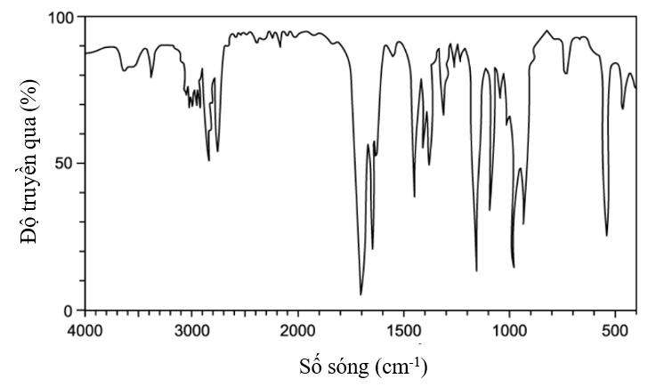
A. Aldehyde. B. Carboxylic acid. C. Alcohol. D. Amine.
Câu 20. [H11-C6-P1-NB-020 | Biết] Nhận xét nào sau đây là đúng?
A. Formaldehyde tan tốt trong nước là do tạo được liên kết hydrogen với nước.
B. Acetone tan tốt trong nước là do acetone phản ứng được với nước.
C. Methyl chloride tan trong nước tốt hơn formaldehyde.
D. Acetaldehyde tan trong nước tốt hơn ethanol.
Câu 21. [H11-C6-P1-NB-021 | Biết] Trong các hợp chất HCHO, CH₃CHO, CH₃COCH₃ và CH₃CH₂CH₂CHO, hợp chất có độ tan trong nước kém nhất là
A. HCHO. B. CH₃CHO.
C. CH₃COCH₃. D. CH₃CH₂CH₂CHO.
Câu 22. [H11-C6-P1-NB-022 | Biết] Aldehyde có thể bị khử bởi LiAlH₄ tạo thành
A. alcohol bậc hai. B. alcohol bậc một. C. ketone. D. alcohol bậc ba.
Câu 23. [H11-C6-P1-NB-023 | Biết] Cho CH₃CHO phản ứng với H₂ (xúc tác Ni, đun nóng) thu được
A. CH₃COOH. B. HCOOH. C. CH₃CH₂OH. D. CH₃OH.
Câu 24. [H11-C6-P1-NB-024 | Biết] Thực hiện phản ứng khử hợp chất carbonyl sau:
CH₃COCH₂CH₃ + 2[H]¾NªBH¾¾→⁴?. ………………………….
Sản phẩm thu được là
A. propanol. B. isopropyl alcohol.
C. butan–1–ol. D. butan–2–ol.
Câu 25. [H11-C6-P1-NB-025 | Biết] Khử hợp chất hữu cơ X bằng LiAlH₄, thu được (CH₃)₂CHCH₂CH₂OH. Tên gọi theo danh pháp thay thế của chất X là
A. 3–methylbutanal. B. 2–methylbutan–3–al.
C. 2–methylbutanal. D. 3–methylbutan–3–al.
Câu 26. [H11-C6-P1-NB-026 | Biết] Cho phản ứng sau: (CH₃)₂CHCOCH₃ + 2[H] ¾LiAlH¾¾→⁴?.
Sản phẩm của phản ứng là chất nào sau đây?
A. 2–methylbutan–3–ol. B. 3–methylbutan–2–ol.
C. 1,1–dimethylpropan–2–ol. D. 3,3–dimethylpropan–2–ol.
Câu 27. [H11-C6-P1-NB-027 | Biết] Propanone bị khử bởi tác nhân LiAlH₄ tạo thành sản phẩm có công thức cấu tạo là
A. CH₃CH₂CH₂OH. B. CH₃CH₂CH₂OH.
C. CH₃OCH₂CH₃. D. CH₃CH(OH)CH₃.
Câu 28. [H11-C6-P1-NB-028 | Biết] Cho sơ đồ phản ứng: CH₃CH₂CH=O ¾LiAlH¾¾→⁴ X. Tên gọi của hợp chất hữu cơ X là
A. propan–1–ol. B. propan–2–ol. C. propanal. D. ethanol.
Câu 29. [H11-C6-P1-NB-029 | Biết] Khử hợp chất carbonyl Y bằng NaBH₄ thu được propan–2–ol. Công thức cấu tạo của Y là
A. CH₃CH₂CH=O. B. CH₃COCH₃.
C. CH₃CH=O. D. CH₃CH₂CH₂CH=O.
Câu 30. [H11-C6-P1-NB-030 | Biết] Xác định tên gọi của sản phẩm tạo thành từ phản ứng sau:
A. 2,3–dimethylbutan–1–ol. B. 2,2–dimethylbutan–1–ol.
C. 2,3–dimethylbutanal. D. 1,2–dimethylbutan–1–ol.
Câu 31. [H11-C6-P1-NB-031 | Biết] Trong các chất sau: (1) CH₃CH₂CHO, (2) CH₃CH(OH)CH₃, (3) (CH₃)₂CHCHO, (4) CH₂=CHCH₂OH, những chất nào phản ứng với H₂ (Ni, t°) hoặc NaBH₄ sinh ra cùng một sản phẩm?
A. (l) và (4). B. (2) và (4). C. (l) và (2). D. (3) và (4).
Câu 32. [H11-C6-P1-NB-032 | Biết] Cho các chất sau: (X) CH₃CH₂CHO; (Y) CH₂=CHCHO; (Z) (CH₃)₂CHCHO; (T) CH₂=CHCH₂OH. Các chất phản ứng hoàn toàn với lượng dư khí hydrogen có chất xúc tác Ni, đun nóng, tạo ra cùng một sản phẩm là
A. (X), (Y), (Z). B. (X), (Y), (T). C. (Y), (Z), (T). D. (X), (Z), (T).
Câu 33. [H11-C6-P1-NB-033 | Biết] Thực hiện phản ứng khử hợp chất (X) bằng hydrogen có xúc tác thích hợp, thu được 2–methylpropan–1–ol (isobutyl alcohol). Công thức của (X) là
A. CH₃–CH₂–CHO. B. CH₂=CH–CH₂–CH₂OH.
C. CH₃–CH=C(CH₃)–CHO. D. CH₂=C(CH₃)–CHO.
Câu 34. [H11-C6-P1-NB-034 | Biết] Trong các hợp chất dưới đây, hợp chất nào phản ứng được với HCN cho sản phẩm là cyanohydrin?
A. CH₃CH₃. B. C₄H₉OH. C. C₂H₅OH. D. CH₃CHO.
Câu 35. [H11-C6-P1-NB-035 | Biết] Phản ứng CH₃CHO + HCN ¾¾→ CH₂CH(OH)CN thuộc loại phản ứng nào sau đây?
A. Phản ứng thế. B. Phản ứng cộng.
C. Phản ứng tách. D. Phản ứng oxi hóa – khử.
Câu 36. [H11-C6-P1-NB-036 | Biết] Trong phản ứng giữa propanal và hydrogen cyanide, nguyên tử hay nhóm phân tử nào được cộng vào nguyên tử carbon của nhóm carbonyl?
A. Nhóm OH–. B. Nhóm CN–.
C. Nguyên tử H⁺. D. Nhóm hydrocarbon.
Câu 37. [H11-C6-P1-NB-037 | Biết] Cho phản ứng sau: HCHO + HCN ¾¾→ X. Chất X là chất nào sau đây?
A. . B. . C. . D. .
Câu 38. [H11-C6-P1-NB-038 | Biết] Phản phản ứng tạo iodoform trong môi trường kiềm chứng tỏ hợp chất hữu cơ chứa nhóm nào sau đây?
A. –CO–CH₃. B. –CH₃. C. –CO–NH₂. D. CH₃–O–.
Câu 39. [H11-C6-P1-NB-039 | Biết] Hợp chất nào sau đây có phản ứng tạo iodoform?
A. CH₂=CH₂. B. CH₃CHO. C. C₆H₅OH. D. CHºCH.
Câu 40. [H11-C6-P1-NB-040 | Biết] Chất X là sản phẩm hữu cơ thu được khi cho propanone tác dụng với I₂/NaOH, chất X có thể là
A. CH₃CH(OH)CH₃. B. CH₃CH₂CH₂OH.
C. CH₃COONa. D. HCOONa.
Câu 41. [H11-C6-P1-NB-041 | Biết] Cho các hợp chất hữu cơ có công thức khung như sau:
Số hợp chất cho phản ứng với I₂/NaOH là
A. 2. B. 3. C. 4. D. 5.
Câu 42. [H11-C6-P1-NB-042 | Biết] Hợp chất carbonyl X có phản ứng tạo iodoform, nhưng không phản ứng với thuốc thử Tollens. X có thể là chất nào dưới đây?
A. acetone. B. methanal. C. ethanal. D. pentan–3–one.
Câu 43. [H11-C6-P1-NB-043 | Biết] Cho sơ đồ phản ứng: X + [Ag(NH₃)₂]OH ¾t¾→o CH₂=CH–COONH₄ + …. Chất X trong sơ đồ trên là
A. CH₃CH₂CHO. B. CH₂=CH–CHO.
C. CH₂=CH–CH₂OH. D. CH₂=CH–CO–CH₃.
Câu 44. [H11-C6-P1-NB-044 | Biết] Chất nào dưới đây có phản ứng với thuốc thử Tollens?
A. Ethanol. B. Ethanal. C. Acetone. D. Methane.
Câu 45. [H11-C6-P1-NB-045 | Biết] Chất nào dưới đây có phản ứng tráng bạc?
A. CH≡C–CH₃. B. CH₃CHO. C. CH₃–CO–CH₃. D. CH₂=CH₂.
Câu 46. [H11-C6-P1-NB-046 | Biết] Để phân biệt aldehyde và ketone, có thể dùng thuốc thử nào sau đây?
A. Dung dịch acid. B. Dung dịch base.
C. I₂ trong môi trường kiềm. D. Dung dịch AgNO₃ trong NH₃.
Câu 47. [H11-C6-P1-NB-047 | Biết] Chất nào sau đây vừa phản ứng được với thuốc thử Tollens vừa phản ứng tạo iodoform?
A. Formaldehyde. B. Acetaldehyde. C. Benzaldehyde. D. Acetone.
Câu 48. [H11-C6-P1-NB-048 | Biết] Cho 1 mL dung dịch AgNO₃ 1% vào ống nghiệm sạch, lắc nhẹ, sau đó nhỏ từ từ từng giọt dung dịch NH₃ cho đến khi kết tủa sinh ra bị hòa tan hết. Nhỏ tiếp 3–5 giọt dung dịch chất X, đun nóng nhẹ hỗn hợp ở khoảng 60 ºC–70 ºC trong vài phút, trên thành ống nghiệm xuất hiện lớp bạc sáng như gương. Chất X là chất nào sau đây?
A. Butanone. B. Ethanol. C. Formaldehyde. D. Glycerol.
Câu 49. [H11-C6-P1-NB-049 | Biết] Dãy nào sau đây gồm các chất đều tác dụng với dung dịch AgNO₃/NH₃?
A. Acetaldehyde, but–1–yne, ethylene. B. Acetaldehyde, acetylene, but–2–yne.
C. Formaldehyde, vinylacetylene, propyne. D. Formaldehyde, acetylene, ethylene.
Câu 50. [H11-C6-P1-NB-050 | Biết] Cho sơ đồ phản ứng: C₂H₂ ¾¾→X ¾¾→CH₃COOH.
Trong sơ đồ trên mỗi mũi tên là một phản ứng, X là chất nào sau đây?
A. CH₃COONa. B. C₂H₅OH. C. HCOOCH₃. D. CH₃CHO.
Câu 51. [H11-C6-P1-NB-051 | Biết] Cho dãy các chất: acetylene, formaldehyde, acetone, benzaldehyde. Số chất trong dãy có khả năng tham gia được phản ứng tráng bạc là
A. 3. B. 4. C. 1. D. 2.
Câu 52. [H11-C6-P1-NB-052 | Biết] Chất nào dưới đây được sử dụng để tẩy rửa sơn móng tay, tẩy keo siêu dính, chất tẩy trên các đồ gốm sứ, thủy tinh; ngoài ra, còn được sử dụng làm phụ gia để bảo quản thực phẩm?
A. HCHO. B. CH₃COCH₃. C. CH₃COOH. D. CH₃CHO.
Câu 53. [H11-C6-P1-NB-053 | Biết] Formalin có tác dụng diệt khuẩn nên được dùng để bảo quản mẫu sinh vật, tẩy uế, khử trùng... Formalin là
A. dung dịch rất loãng của aldehyde formic.
B. dung dịch aldehyde formic 37 – 40%.
C. aldehyde formic nguyên chất.
D. tên gọi khác của aldehyde formic.
Câu 54. [H11-C6-P1-NB-054 | Biết] Phương pháp bảo quản khi vận chuyển thực phẩm (thịt, cá.) bằng cách nào sau đây được coi là an toàn?
A. Dùng formon, nước đá. B. Dùng nước đá và nước đá khô.
C. Dùng nước đá khô và formon. D. Dùng phân đạm, nước đá.
Câu 55. [H11-C6-P1-NB-055 | Biết] Nhiều vụ ngộ độc rượu do sử dụng rượu có có lẫn methanol. Khi hấp thụ vào cơ thể, ban đầu methanol được chuyển hóa ở gan tạo thành chất nào sau đây?
A. C₂H₅OH. B. HCHO. C. CH₃CHO. D. CH₃COCH₃.
Câu 56. [H11-C6-P1-NB-056 | Biết] Cho các phát biểu sau:
(a) Formaldehyde dùng làm nguyên liệu sản xuất nhựa phenol formaldehyde.
(b) Có thể điều chế aldehyde trực tiếp từ bất kì alcohol nào.
(c) Formalin hay formon là dung dịch của methanal trong nước.
(d) Acetaldehyde được dùng để sản xuất acetic acid trong công nghiệp.
Số phát biểu đúng là
A. 2. B. 3. C. 1. D. 4.
Câu 57. [H11-C6-P1-NB-057 | Biết] Cho các chất: C₂H₅OH, C₂H₄, C₂H₄(OH)₂, CH≡CH. Có bao nhiêu chất mà chỉ cần một phản ứng tạo ra được CH₃CHO?
A. 3. B. 2. C. 1. D. 4.
Câu 58. [H11-C6-P1-NB-058 | Biết] Acetone là nguyên liệu để tổng hợp nhiều dược phẩm và một số chất dẻo, một lượng lớn acetone dùng làm dung môi trong sản xuất tơ nhân tạo và thuốc súng không khói. Trong công nghiệp, acetone được điều chế bằng phương pháp nào sau đây?
A. Oxi hóa propan–2–ol.
B. Chưng khan gỗ.
C. CH₃–C≡CH + H₂O (tº, xúc tác HgSO₄).
D. Oxi hóa cumen (isopropyl benzene).
Câu 59. [H11-C6-P1-NB-059 | Biết] Cho sơ đồ chuyển hóa: Glucose ¾¾→X ¾¾→Y ¾¾→ CH₃COOH. Hai chất X, Y lần lượt là:
A. CH₃CH₂OH và CH₂=CH₂. B. CH₃CHO và CH₃CH₂OH.
C. CH₃CH₂OH và CH₃CHO. D. CH₃CH(OH)COOH và CH₃CHO.
Câu 60. [H11-C6-P1-NB-060 | Biết] Cho các chất sau: CH₃CH₂OH, HCHO, HOOC–COOH, CH₃COCH₃. Có bao nhiêu chất thuộc loại hợp chất carbonyl trong các chất trên?
A. B. C. D.
Câu 61. [H11-C6-P1-NB-061 | Biết] Quế có vị cay, mùi thơm nồng, được sử dụng phổ biến làm gia vị, vị thuốc trong Đông y. Hợp chất hữu cơ cinnamaldehyde tạo mùi đặc trưng của quế. Trong phân tử cinnamaldehyde chứa vòng benzene có một nhóm thế. Cinnamaldehyde bị oxi hóa bởi thuốc thử Tollens và có đồng phân hình học dạng trans. Công thức cấu tạo của cinnamaldehyde là
Phân tử khối của cinnamaldehyde là bao nhiêu?
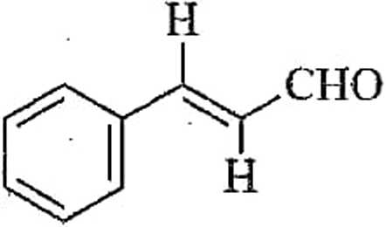
A. B. C. D.
Câu 62. [H11-C6-P1-NB-062 | Biết] Geraniol là một alcohol không no có trong tinh dầu hoa hồng. Geraniol có thể thu được từ phản ứng khử geranial (một chất có chứa tinh dầu sả) theo phản ứng sau:
Trong phân tử geraniol có bao nhiêu nguyên hydrogen?
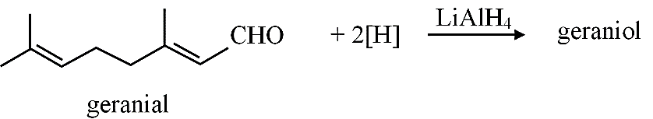
A. B. C. D.
Câu 63. [H11-C6-P1-NB-063 | Biết] Ứng với công thức phân tử C₄H₈O có bao nhiêu hợp chất mạch hở bền khi tác dụng với NaBH₄ tạo ra isobutyl alcohol bậc một?
A. B. C. D.
Câu 64. [H11-C6-P1-NB-064 | Biết] Cho các hợp chất sau: methanal, ethanal, pentan–3–one, butanone. Có bao nhiêu chất tham gia được phản ứng tạo iodoform trong các chất trên?
A. B. C. D.
Câu 65. [H11-C6-P1-NB-065 | Biết] Cho các hợp chất sau: acetaldehyde, ethanol, acetylene, acetone, pentanal. Có bao nhiêu chất tham gia phản ứng tráng bạc trong các chất trên?
A. B. C. D.
Câu 66. [H11-C6-P1-NB-066 | Biết] Cho các chất: HCN, NaBH₄, Br₂/H₂O, Cu(OH)₂/OH–, thuốc thử Tollens. Số chất phản ứng được với CH₃CH₂CHO ở điều kiện thích hợp là bao nhiêu?
A. B. C. D.
Câu 67. [H11-C6-P1-NB-067 | Biết] Cho các phản ứng sau:
(a) CH₃CH₂OH + CuO ¾t¾→o (b) (CH₃)₂CHOH + CuO ¾t¾→o
Có bao nhiêu phản ứng có sự tạo thành sản phẩm aldehyde?
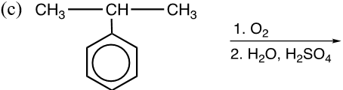
A. B. C. D.
Câu 68. [H11-C6-P1-NB-068 | Biết] Cho các phương trình hóa học hoặc sơ đồ phản ứng hóa học của acetaldehyde như sau:
(1) CH₃CHO + 4NaOH + 3I₂ ¾¾→ CHI₃+ HCOONa + 3NaI + 3H₂O
(2) CH₃CHO + 2[Ag(NH₃)₂]OH ¾t¾→o CH₃COONH₄ + 2Ag + 3NH₃ + H₂O
(3) CH₃CHO¾LiAlH¾¾→⁴CH₃–CH₂–OH
(4) CH₃CHO + HCN ¾¾→ CH₃–CH(OH)–CN
Gán số thứ tự phương trình hoặc sơ đồ các phản ứng hóa học theo tên gọi: tráng bạc, cộng, khử, tạo iodoform và sắp theo trình tự thành dãy bốn số (ví dụ: 1234, 4321,...).
A. B. C. D.
Câu 69. [H11-C6-P1-NB-069 | Biết] Menthone có mùi thơm bạc hà sử dụng làm hương liệu mĩ phẩm, nước hoa, được sản xuất từ menthol theo sơ đồ sau:
a) Trong phản ứng trên, menthol bị oxi hóa thành menthone.
b) Menthol chứa nhóm chức phenol, menthone chứa nhóm chức carboxyl.
c) Công thức đơn giản nhất của menthone là C₁₀H₁₈O.
d) Có thể chuyển hóa menthone thành menthol bằng tác nhân khử LiAlH₄.
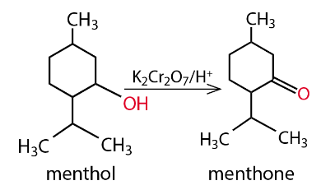
A. B. C. D.
Câu 70. [H11-C6-P1-NB-070 | Biết] Trong các chất sau: (1) CH₃CH₂CHO, (2) CH₃COCH₃, (3) (CH₃)₂CHCHO, (4) CH₂=CHCH₂OH. Liệt kê đáp án thành một dãy số gồm những chất nào phản ứng với NaBH₄ sinh ra cùng một sản phẩm (Ví dụ: 1234, 24,…).
A. B. C. D.
Câu 71. [H11-C6-P1-NB-071 | Biết] Cho dãy các chất sau: HCHO, CH₃COOH, CH₃CHO, HCOOH, C₂H₅OH. Có bao nhiêu chất trong dãy có thể tham gia phản ứng tráng bạc?
A. B. C. D.
Câu 72. [H11-C6-P1-NB-072 | Biết] Cho các phản ứng sau:
(a) CH₃CH₂OH + CuO ¾t¾→o (b) (CH₃)₂CHOH + CuO ¾t¾→o
Có bao nhiêu phản ứng tạo thành sản phẩm aldehyde?
A. B. C. D.
Câu 73. [H11-C6-P1-NB-073 | Biết] Thực hiện thí nghiệm nghiên cứu phản ứng oxi hóa aldehyde theo các bước như sau:
Bước 1: Cho 2–3 mL dung dịch AgNO₃ 2% vào ống nghiệm đã rửa sạch. Thêm từ từ dung dịch NH₃ 3% vào và lắc đều cho tới khi kết tủa tan vừa hết. Thêm khoảng 1 mL dung dịch acetaldehyde 10% vào ống nghiệm, lắc đều.
Bước 2: Đặt ống nghiệm vào cốc nước nóng (khoảng 60℃) rồi để yên. Sau vài phút lấy ống nghiệm ra khỏi cốc.
a) Sau bước 2, thu được lớp bạc trắng xám bám trên thành ống nghiệm.
b) Có thể thay dung dịch acetaldehyde bằng dung dịch acetone sẽ cho kết quả tương tự.
c) Ở bước 2, có thể hơ nhẹ ống nghiệm trên ngọn lửa đèn cồn rồi để yên.
d) Có thể lắc mạnh ống nghiệm để phản ứng xảy ra nhanh hơn.
A. B. C. D.
Câu 74. [H11-C6-P1-NB-074 | Biết] Cho dãy các chất: HCHO, CH₃COOH, CH₂=CHCHO, C₂H₅OH, CH₃CHO, CH₃COOCH₃. Có bao nhiêu chất trong dãy tác dụng với thuốc thử Tollens?
A. B. C. D.
Câu 75. [H11-C6-P1-NB-075 | Biết] Cho các chất: (1) methyl chloride, (2) formic aldehyde, (3) acetic aldehyde, (4) acetone, (5) butan – 2 – one. Hãy gán số thứ tự các chất có khả năng tham gia phản ứng iodoform theo số thứ tự tăng dần (ví dụ: 13, 145, 2345, …)
A. B. C. D.
Câu 76. [H11-C6-P1-NB-076 | Biết] Cho các chất: (1) formic aldehyde, (2) methanol, (3) methyl chloride, (4) acetic aldehyde, (5) ethanol. Hãy gán số thứ thự các chất ở thể khí điều kiện thường theo số thứ tự tăng dần (ví dụ: 13, 145, 2345, …)
A. B. C. D.
Câu 77. [H11-C6-P1-NB-077 | Biết] Thực hiện thí nghiệm nghiên cứu phản ứng oxi hóa aldehyde theo các bước như sau:
Bước 1: Cho 2–3 mL dung dịch AgNO₃ 2% vào ống nghiệm đã rửa sạch. Thêm từ từ dung dịch NH₃ 3% vào và lắc đều cho tới khi kết tủa tan vừa hết. Thêm khoảng 1 mL dung dịch acetaldehyde 10% vào ống nghiệm, lắc đều.
Bước 2: Đặt ống nghiệm vào cốc nước nóng (khoảng 60 ℃) rồi để yên. Sau vài phút lấy ống nghiệm ra khỏi cốc.
a) Sau bước 2, thu được lớp bạc trắng xám bám trên thành ống nghiệm.
b) Có thể thay dung dịch acetaldehyde bằng dung dịch acetone sẽ cho kết quả tương tự.
c) Ở bước 2, có thể hơ nhẹ ống nghiệm trên ngọn lửa đèn cồn rồi để yên.
d) Có thể lắc mạnh ống nghiệm để phản ứng xảy ra nhanh hơn.
A. B. C. D.
Câu 78. [H11-C6-P1-NB-078 | Biết] Tiến hành phản ứng tráng bạc aldehyde acetic với thuốc thử Tollens, người ta tiến hành các bước sau đây:
Bước 1: Rửa sạch các ống nghiệm, bằng cách nhỏ vào mấy giọt kiềm NaOH, đun nóng nhẹ, tráng đều, sau đó đổ đi và tráng lại ống nghiệm bằng nước cất.
Bước 2: Nhỏ vào ống nghiệm trên 2 giọt dung dịch AgNO₃ và 1 giọt dung dịch NH₃, trong ống nghiệm xuất hiện kết tủa nâu xám của silver hydroxide, nhỏ tiếp vài giọt dung dịch NH₃ đến khi kết tủa tan hết.
Bước 3: Nhỏ tiếp vào ống nghiệm 2 giọt dung dịch CH₃CHO.
Bước 4: Lắc đều ống nghiệm, đun cách thủy (trong cốc nước nóng) vài phút ở 60 – 70ºC
a) Sau bước 4 quan sát thấy thành ống nghiệm sáng bóng như gương.
b) Ở bước 3 nếu thay aldehyde acetic bằng acetone vào ống nghiệm thì thu được hiện tượng tương tự.
c) Ở bước 4 xảy ra phản ứng oxi hóa – khử trong đó aldehyde acetic là chất bị khử.
d) Sản phẩm hữu cơ thu được trong dung dịch sau bước 4 có công thức phân tử là C₂H₇NO₂.
A. B. C. D.
Câu 79. [H11-C6-P1-NB-079 | Biết] Cho các phát biểu sau:
(1) Aldehyde phản ứng được với nước bromine.
(2) Ketone không phản ứng được với Cu(OH)₂/OH⁻.
(3) Aldehyde tác dụng với dung dịch AgNO₃/NH₃ tạo ra bạc.
(4) Trong các hợp chất carbonyl, chỉ aldehyde bị khử bởi NaBH₄.
Số phát biểu đúng là bao nhiêu?
A. B. C. D.
Câu 80. [H11-C6-P1-NB-080 | Biết] Cho các phản ứng sau ở điều kiện thích hợp:
(1) Lên men giấm ethyl alcohol.
(2) Oxi hóa không hoàn toàn acetaldehyde.
(3) Oxi hóa không hoàn toàn butane.
(4) Cho methanol tác dụng với carbon monoxide.
Hãy gán số thứ tự các phản ứng trên có thể tạo thành acetic acid theo số thứ tự tăng dần (ví dụ: 12, 234, …)
A. B. C. D.
Câu 81. [H11-C6-P1-NB-081 | Biết] Quế có vị cay, mùi thơm nồng, được sử dụng phổ biến làm gia vị, vị thuốc trong Đông y. Hợp chất hữu cơ cinnamaldehyde tạo mùi đặc trưng của quế. Trong phân tử cinnamaldehyde chứa vòng benzene có một nhóm thế. Cinnamaldehyde bị oxi hóa bởi thuốc thử Tollens và có đồng phân hình học dạng trans. Công thức cấu tạo của cinnamaldehyde là
Vậy phân tử khối của cinnamaldehyde là
A. B. C. D.
Câu 82. [H11-C6-P1-NB-082 | Biết] [Sở Cần Thơ - 2026] CH₃CHO thuộc loại hợp chất nào sau đây?
A. Ketone. B. Ester. C. Aldehyde. D. Alcohol.
Câu 83. [H11-C6-P1-NB-083 | Biết] [Sở Thanh Hóa – 2026 – Lần 2] Khử CH₃COCH₃ bằng LiAlH₄ thu được sản phẩm là
A. ethanal. B. propan–1–ol. C. propan–2–ol. D. acetone.
Câu 84. [H11-C6-P1-NB-084 | Biết] [QG.26] Phản ứng với thuốc thử Tollens (phản ứng tráng bạc) thể hiện tính chất của nhóm chức nào trong phân tử propanal?
A. –CHO. B. –COOH. C. –C₂H₅. D. –OH.
Câu 85. [H11-C6-P1-TH-085 | Hiểu] Số đồng phân cấu tạo hợp chất carbonyl có công thức phân tử C₅H₁₀O là
A. 7. B. 3. C. 4. D. 5.
Câu 86. [H11-C6-P1-TH-086 | Hiểu] Trong các hợp chất cho dưới đây, hợp chất nào có nhiệt độ sôi cao nhất?
A. Propan–2–one. B. Butan–2–one. C. Pentan–2–one. D. Hexan–2–one.
Câu 87. [H11-C6-P1-TH-087 | Hiểu] Cho ba hợp chất hữu cơ có phân tử khối tương đương: (1) C₃H₈; (2) C₂H₅OH; (3) CH₃CHO. Thứ tự giảm dần nhiệt độ sôi là
A. (2) > (3) > (1). B. (1) > (2) > (3). C. (3) > (2) > (1). D. (2) > (1) > (3).
Câu 88. [H11-C6-P1-TH-088 | Hiểu] Thứ tự giảm dần nhiệt độ sôi của các chất CH₃CHO, C₂H₅OH, H₂O là
A. H₂O, CH₃CHO, C₂H₅OH. B. H₂O, C₂H₅OH, CH₃CHO.
C. CH₃CHO, H₂O, C₂H₅OH. D. CH₃CHO, C₂H₅OH, H₂O.
Câu 89. [H11-C6-P1-TH-089 | Hiểu] Hợp chất C₂H₅COCH₃tham gia phản ứng với I₂ trong môi trường kiềm tạo thành kết tủa có màu
A. tím. B. đỏ gạch. C. vàng. D. trắng bạc.
Câu 90. [H11-C6-P1-TH-090 | Hiểu] Số đồng phân có cùng công thức phân tử C₅H₁₀O có khả năng tham gia phản ứng iodoform là
A. 1. B. 2. C. 3. D. 4.
Câu 91. [H11-C6-P1-TH-091 | Hiểu] Khi cho ethanal phản ứng với Cu(OH)₂ trong môi trường kiềm ở nhiệt độ thích hợp, hiện tượng nào sau đây sẽ xảy ra?
A. Cu(OH)₂ bị tan ra, tạo dung dịch màu xanh.
B. Có mùi chua của giấm, do phản ứng sinh ra acetic acid.
C. Tạo kết tủa đỏ gạch do phản ứng sinh ra Cu₂O.
D. Sinh ra CuO màu đen.
Câu 92. [H11-C6-P1-TH-092 | Hiểu] Số đồng phân của hợp chất hữu cơ có công thức phân tử C₄H₈O, có phản ứng với thuốc thử Tollens là
A. 1. B. 2. C. 3. D. 4.
Câu 93. [H11-C6-P1-TH-093 | Hiểu] Cho các chất sau: acetaldehyde (1), ethanol (2), ethane (3). Liệt kê đáp án theo dãy ba chữ số theo thứ tự tăng dần nhiệt độ sôi (ví dụ: 123, 312,…).
A. B. C. D.
Câu 94. [H11-C6-P1-TH-094 | Hiểu] Cho các chất sau: methanol (1), ethane (2), ethanal (3). Hãy sắp xếp theo thứ tự giảm dần nhiệt độ sôi và viết đáp án dưới dạng dãy ba chữ số.
A. B. C. D.
Câu 95. [H11-C6-P1-TH-095 | Hiểu] Số đồng phân aldehyde có cùng công thức C₅H₁₀O, mạch hydrocarbon phân nhánh là bao nhiêu?
A. B. C. D.
Câu 96. [H11-C6-P1-TH-096 | Hiểu] Số đồng phân ketone có cùng công thức C₅H₁₀O là bao nhiêu?
A. B. C. D.
Câu 97. [H11-C6-P1-TH-097 | Hiểu] Số đồng phân có cùng công thức phân tử C₅H₁₀O, có khả năng tham gia phản ứng tráng bạc là bao nhiêu?
A. B. C. D.
Câu 98. [H11-C6-P1-TH-098 | Hiểu] Carboxylic acid có nhiệt độ sôi cao hơn so với hydrocarbon, alcohol, hợp chất carbonyl có phân tử khối tương đương do tạo được liên kết hydrogen bền vững hơn.
a) Hình (a) là liên kết hydrogen dạng liên phân tử và hình (b) là liên kết hydrogen dạng dimer.
b) Phân tử carboxylic acid chứa nhóm carboxyl phân cực mạnh nên tạo được liên kết hydrogen bền vững.
c) Ngoài hai dạng liên kết hydrogen trên còn có liên kết hydrogen giữa carboxylic acid và nước.
d) Các hợp chất hydrocarbon, alcohol, carbonyl không tạo được liên kết hydrogen.
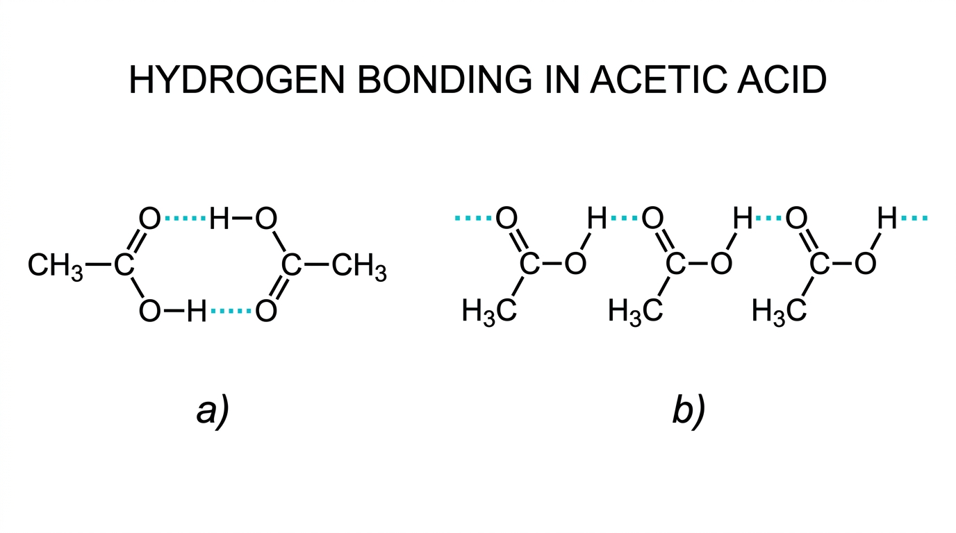
A. B. C. D.
Câu 99. [H11-C6-P1-TH-099 | Hiểu] Điều chế ethyl acetate trong phòng thí nghiệm được tiến hành như sau:
– Cho khoảng 2 ml ethanol và 2 ml acetic acid tuyệt đối vào ống nghiệm, lắc đều hỗn hợp
– Thêm khoảng 1 ml dung dịch H₂SO₄ đặc, lắc nhẹ để các chất trộn đều với nhau.
– Kẹp ống nghiệm vào kẹp gỗ rồi đặt ống nghiệm vào cốc nước nóng (khoảng 60 ºC – 70 ºC) trongkhoảng 5 phút, thỉnh thoảng lắc đều hỗn hợp. Sau đó lấy ống nghiệm ra khỏi cốc nước nóng, để nguội hỗn hợp rồi rót sang ống nghiệm khác chứa 5 ml dung dịch muối ăn bão hòa.
a) Sản phẩm thu được là chất lỏng không màu, có mùi thơm, không tan trong nước và nổi trên mặt nước.
b) Phản ứng xảy ra theo 2 chiều; có thể thay H₂SO₄ đặc bằng H₃PO₄đặc.
c) Vai trò của Sulfuric acid: là chất xúc tác hút nước giúp phản ứng diễn ra theo chiều thuận tạo ra nhiều sản phẩm CH₃COOC₂H₅ hơn.
d) Vai trò của dung dịch muối ăn bão hòa: Để hỗn hợp dễ dàng tách lớp.
PHẦN III: Câu trắc nghiệm yêu cầu trả lời ngắn. Thí sinh trả lời từ câu 1 đến câu 6.
A. B. C. D.
Câu 100. [H11-C6-P1-TH-100 | Hiểu] Cho các hợp chất hữu cơ sau: ethyne, methanol, isopropyl alcohol, acetone, propanal, acrolein, propene, benzene. Có bao nhiêu hợp chất làm mất màu nước bromine ở điều kiện thường?
A. B. C. D.
Câu 101. [H11-C6-P1-TH-101 | Hiểu] Nghiên cứu phản ứng ester hóa – điều chế ethyl acetate.
Điều chế ethyl acetate trong phòng thí nghiệm được tiến hành như sau:
– Cho khoảng 2 ml ethanol và 2 ml acetic acid tuyệt đối vào ống nghiệm, lắc đều hỗn hợp
– Thêm khoảng 1 ml dung dịch H₂SO₄ đặc, lắc nhẹ để các chất trộn đều với nhau.
– Kẹp ống nghiệm vào kẹp gỗ rồi đặt ống nghiệm vào cốc nước nóng (khoảng 60ºC – 70ºC) trongkhoảng 5 phút, thỉnh thoảng lắc đều hỗn hợp. Sau đó lấy ống nghiệm ra khỏi cốc nước nóng, để nguội hỗn hợp rồi rót sang ống nghiệm khác chứa 5 ml dung dịch muối ăn bão hòa.
a) Sản phẩm thu được là chất lỏng không màu, có mùi thơm, không tan trong nước và nổi trên mặt nước.
b) Phản ứng xảy ra theo 2 chiều; có thể thay H₂SO₄ đặc bằng H₃PO₄đặc.
c) Vai trò của sulfuric acid: là chất xúc tác hút nước giúp phản ứng diễn ra theo chiều thuận tạo ra nhiều sản phẩm CH₃COOC₂H₅ hơn.
d) Vai trò của dung dịch muối ăn bão hòa: Để hỗn hợp dễ dàng tách lớp.
A. B. C. D.
Câu 102. [H11-C6-P1-TH-102 | Hiểu] Cho các chất sau: H₂O (1), C₂H₅OH (2), C₆H₅OH (3), CH₃COOH (4). Hãy sắp xếp các chất trên theo độ linh động của nguyên tử hydrogen trong nhóm – OH tăng dần bằng cách gán số thứ tự theo bộ bốn chữ số (ví dụ: 1234, 2341, …)
A. B. C. D.
Câu 103. [H11-C6-P1-TH-103 | Hiểu] Cho các chất: (1) C₃H₈, (2) C₂H₅COOH, (3) C₂H₅CHO, (4) C₃H₇OH. Hãy sắp xếp các chất trên theo nhiệt độ sôi tăng dần bằng cách gán số thứ tự theo bộ bốn chữ số (ví dụ: 1234, 2341, …)
A. B. C. D.
Câu 104. [H11-C6-P1-TH-104 | Hiểu] [Sở Sơn La – 2026 – Lần 3] Ethanal không tham gia phản ứng nào sau đây?
A. Phản ứng khử bằng NaBH₄ hoặc LiAlH₄.
B. Phản ứng với thuốc thử Tollens.
C. Phản ứng thủy phân.
D. Phản ứng tạo iodoform.
Câu 105. [H11-C6-P1-TH-105 | Hiểu] [Sở Ninh Bình – 2026 – Lần 4] Phản ứng nào sau đây sử dụng để nhận biết nhóm methyl ketone (CH₃ – CO -) trong hợp chất carbonyl?
A. Phản ứng tạo iodoform. B. Phản ứng với NaHCO₃.
C. Phản ứng tráng bạc. D. Phản ứng với nước bromine.
Câu 106. [H11-C6-P1-TH-106 | Hiểu] [Sở Gia Lai – 2026] Menthone là thành phần chính của tinh dầu bạc hà, có công thức cấu tạo như sau:
Menthone thuộc loại
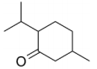
A. ketone không no, đơn chức, mạch vòng. B. aldehyde thơm, đơn chức.
C. aldehyde no, đơn chức, mạch hở. D. ketone no, đơn chức, mạch vòng.
Câu 107. [H11-C6-P1-TH-107 | Hiểu] [Sở Vĩnh Long – 2026] Cho hợp chất X có công thức cấu tạo như hình bên. Chất X không có khả năng phản ứng với chất nào sau đây?
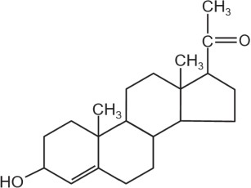
A. HCN. B. Thuốc thử Tollens.
C. I₂ trong môi trường kiềm. D. Dung dịch nước Br₂.
Câu 108. [H11-C6-P1-TH-108 | Hiểu] [Chuyên Lê Hồng Phong HCM - 2026] Hợp chất sau là một loại hormone trong cơ thể phụ nữ trong thai kỳ để ngăn cản sự rụng trứng.
Hợp chất này không có khả năng phản ứng với chất nào sau đây?
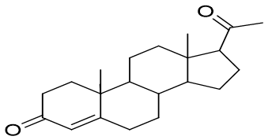
A. Dung dịch nước Br₂. B. I₂ trong môi trường kiềm.
C. Thuốc thử Tollens. D. HCN.
Câu 109. [H11-C6-P1-TH-109 | Hiểu] [Chuyên Lê Quý Đôn HCM - 2026] Để phân biệt ba hợp chất: HCHO, CH₃CHO, CH₃COCH₃, một học sinh tiến hành thí nghiệm thu được kết quả như sau:
(Ghi chú: √: có phản ứng; x: không phản ứng)
Ba chất (1), (2), (3) lần lượt là
A. HCHO, CH₃COCH₃, CH₃CHO. B. CH₃CHO, CH₃COCH₃, HCHO.
C. CH₃CHO, HCHO, CH₃COCH₃. D. HCHO, CH₃CHO, CH₃COCH₃.
Câu 110. [H11-C6-P1-TH-110 | Hiểu] [THPT Yên Định 1 – 2026 – Lần 1] Phương pháp nào sau đây được dùng để sản xuất giấm ăn?
A. 2CH₃CHO+O_{z}¾^{x}t,t¾o¾→2CH₃COOH B. CH₃COOCH₃+H_{z}O¾HSO¾²¾→⁴CH₃COOH+CH₃OH
C. C_{z}H_{z}+H_{z}O¾¾→CH₃CHO¾[O],^{x}t¾¾→CH₃COOH D. C_{z}H₅OH+O_{z}¾e^{nzy}me¾¾→CH₃COOH+H_{z}O
Câu 111. [H11-C6-P1-TH-111 | Hiểu] [Chuyên PBC – 2026 – Lần 2] Menthol và menthone (có cấu tạo như hình bên) là thành phần chính có trong tinh dầu bạc hà, chúng tạo nên mùi thơm đặc trưng và cảm giác mát lạnh.
Phát biểu nào sau đây đúng?
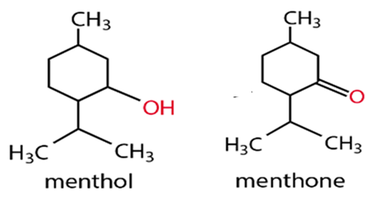
A. Đun nóng menthol với H₂SO₄ đặc ở 170 ºC thu được alkene tương ứng.
B. Khử menthone.bằng LiAlH₄ thu được menthol.
C. Menthone có phản ứng với I₂/NaOH tạo kết tủa màu vàng.
D. Hai chất menthol và menthone là đồng phân của nhau.
Câu 112. [H11-C6-P1-TH-112 | Hiểu] [Chuyên ĐH Vinh – 2026 – Lần 1] Hợp chất hữu cơ M có chứa carbon, hydrogen và oxygen. Thành phần phần trăm khối lượng của nguyên tố carbon, hydrogen lần lượt là 66,67% và 11,11%. Từ phổ khối lượng của M xác định được giá trị m/z của peak ion phân tử [M⁺] bằng 72. Chất M có phản ứng tạo iodoform nhưng không có phản ứng với kim loại Na. Số công thức cấu tạo thoả mãn các điều kiện trên của M là
A. 2. B. 3. C. 4. D. 1.
Câu 113. [H11-C6-P1-VD-113 | Vận dụng] Phản ứng nào sau đây thể hiện tính oxi hóa của propanal?
A. C₂H₅CHO + 2[Ag(NH₃)₂]OH ¾¾→ C₂H₅COONH₄ + 3NH₃ + 2Ag + H₂O
B. C₂H₅CHO + Br₂ + H₂O ¾¾→ C₂H₅COOH + 2HBr
C. C₂H₅CHO + 2Cu(OH)₂ + NaOH ¾¾→ C₂H₅COONa + Cu₂O + 3H₂O
D. C₂H₅CHO + 2[H] ¾LiAlH¾¾→⁴CH₃CH₂CH₂OH
Câu 114. [H11-C6-P1-VD-114 | Vận dụng] Cho các phản ứng hóa học sau:
(a) CH₃CHO + Br₂ + H₂O ¾¾→ CH₃COOH + 2HBr
(b) CH₃CHO + 2AgNO₃ + 3NH₃ + H₂O ¾t¾→o CH₃COONH₄ + 2Ag↓ + 2NH₄NO₃
(c) CH₃CHO + H₂ ¾Ni,t¾o¾→ CH₃CH₂OH
(d) 2CH₃CHO + O₂ ¾^{x}úctác,t¾¾o¾→ 2CH₃COOH
Số phản ứng trong đó acetaldehyde thể hiện tính khử là
A. 2. B. 1. C. 3. D. 4.
Câu 115. [H11-C6-P1-VD-115 | Vận dụng] Trong khói bếp có chứa một lượng nhỏ chất khí (X), chất (X) này có tính sát trùng, diệt khuẩn, chống mọt nên người ta thường để những vật liệu bằng tre, nứa ở nơi có khói bếp để bảo quản được lâu hơn. Chất (X) là chất nào sau đây?
A. CH₃COOH. B. C₂H₅OH. C. HCHO. D. NaCl.
Câu 116. [H11-C6-P1-VD-116 | Vận dụng] Cho các phản ứng sau:
(a) CH₃CHO + H₂¾Ni, t¾o¾→ CH₃CH₂OH.
(b) 2CH₃CHO + 5O₂ ¾t¾→o 4CO₂ + 4H₂O.
(c) CH₃CHO + Br₂ + H₂O ¾¾→ CH₃COOH + 2HBr.
(d) CH₃CHO + 2[Ag(NH₃)₂]OH ¾¾→ CH₃COONH₄ + 3NH₃ + 2Ag + H₂O.
Có bao nhiêu phản ứng mà acetaldehyde thể hiện tính khử?
A. B. C. D.
Câu 117. [H11-C6-P1-VD-117 | Vận dụng] Cho dãy chuyển hóa sau: CH₃CH₂OH ¾HSO ñªëc¾²₁₇₀C¾⁴°¾→ X ¾¾P_{b}Cl,CuCl⁺¾_{z}O²¾_{z}¾→ Y ¾⁺¾Br/HO²¾²¾→ Z.
Trong đó, X, Y và Z đều là các hợp chất hữu cơ. Xác định khối lượng phân tử của Z.
A. B. C. D.
Câu 118. [H11-C6-P1-VD-118 | Vận dụng] Tiến hành thí nghiệm phản ứng tráng bạc bằng cách lấy 50 mL dung dịch HCHO 1M phản ứng với thuốc thử Tollens dư. Sau khi kết thúc phản ứng, bình phản ứng có một lớp bạc sáng bóng bám vào thành bình. Loại bỏ hóa chất trong bình rồi tráng bằng nước cất, sấy khô, khối lượng bình tăng m gam so với ban đầu. Tính m biết hiệu suất tráng bạc là 80% vào chỉ 70% lượng bạc tạo thành bám vào thành bình, phần còn lại ở dạng kết tủa bột màu đen (Làm tròn kết quả đến hàng phần mười).
A. B. C. D.
Câu 119. [H11-C6-P1-VD-119 | Vận dụng] Tiến hành thí nghiệm phản ứng tráng bạc bằng cách lấy 50 mL dung dịch CH₃CHO 1 M phản ứng với thuốc thử Tollens dư. Sau khi kết thúc phản ứng, bình phản ứng có một lớp bạc sáng bóng bám vào thành bình. Loại bỏ hóa chất trong bình rồi tráng bằng nước cất, sấy khô, khối lượng bình tăng m gam so với ban đầu. Tính m biết hiệu suất tráng bạc là 75% vào chỉ 60% lượng bạc tạo thành bám vào thành bình, phần còn lại ở dạng kết tủa bột màu đen.
A. B. C. D.
Câu 120. [H11-C6-P1-VD-120 | Vận dụng] Formaldehyde (HCHO) là một tác nhân gây ung thư mạnh, thường được sử dụng trong công nghiệp dệt may làm chất chống nhăn và giữ màu cho sợi vải. Theo quy chuẩn kỹ thuật quốc gia về sản phẩm dệt may, giới hạn dư lượng formaldehyde tối đa cho phép đối với quần áo của trẻ em dưới 3 tuổi là 30 mg/kg (hoặc ppm).
Để kiểm tra chất lượng một lô hàng quần áo trẻ em nhập khẩu, kiểm nghiệm viên lấy 5,0 gam mẫu vải từ một chiếc áo, tiến hành chiết hoàn toàn formaldehyde bằng dung dịch nước ấm rồi định mức thành 100,0 mL dung dịch chiết. Lấy 10,0 mL dung dịch chiết này đem phản ứng với thuốc thử acetylacetone để tạo phức màu vàng nhạt, sau đó đem đo quang phân tích phổ hấp thụ UV–Vis phát hiện thấy lượng formaldehyde chứa trong phần này là 7,5 µg. Xác định hàm lượng formaldehyde có trong mẫu vải dệt trên (theo đơn vị mg/kg).
A. B. C. D.
Câu 121. [H11-C6-P1-VD-121 | Vận dụng] Cho bảng nhiệt độ sôi và độ tan trong nước của các chất như sau:
a) Carboxylic acid có nhiệt độ sôi cao nhất vì có nhóm carboxylic acid phân cực và tạo được nhiều liên kết hydrogen giữa các phân tử.
b) CH₃CH₂CH₂OH có nhiệt độ sôi lớn hơn CH₃CH₂CHO vì có khối lượng phân tử lớn hơn.
c) Phân tử aldehyde có nhiệt độ sôi cao hơn alkane do giữa các phân tử aldehyde tạo được liên kết hydrogen với nhau.
d) Phân tử alcohol và carboxylic acid tan vô hạn trong nước nhờ phân tử có nhóm OH phân cực.
Loại hợp chất | Alkane | Aldehyde | Alcohol | Carboxylic acid
Công thức cấu tạo | CH₃CH₂CH₂CH₃ | CH₃CH₂CHO | CH₃CH₂CH₂OH | CH₃COOH
M | 58 | 58 | 60 | 60
t_{s} (ºC) | –0,5 | 49 | 97,2 | 118
Độ tan trong nước | không tan | 20 | vô hạn | vô hạn
A. B. C. D.
Câu 122. [H11-C6-P1-VD-122 | Vận dụng] Từ một loại tinh dầu thảo mộc, người ta tách được hợp chất hữu cơ A có mùi thơm. Bằng phương pháp phân tích nguyên tố, người ta thấy rằng A chứa 81,82% C và 6,06% H về khối lượng, còn lại là O. Phổ MS cho thấy A có phân tử khối bằng 132. Trên phổ IR của A có một tín hiệu đặc trưng ở 1 746 cm⁻¹. Chất A có phản ứng với thuốc thử Tollens, làm mất màu dung dịch Br₂/CCl₄ và khi bị oxi hoá bằng dung dịch KMnO₄ nóng, thu được benzoic acid.
a) Từ kết quả phân tích nguyên tố và phân tích phổ MS, tìm được công thức phân tử của A là C₆H₁₂O₃.
b) Từ phổ IR và phản ứng với thuốc thử Tollens, chứng tỏ A có chứa nhóm −CH=O.
c) Chất A làm mất màu dung dịch Br₂/CCl₄ nên càng chắc chắn A có chứa nhóm aldehyde.
d) Khi bị oxi hoá bằng dung dịch KMnO₄ nóng, thu được benzoic acid, chứng tỏ A là dẫn xuất một lần thế của benzene.
PHẦN III: Câu trắc nghiệm yêu cầu trả lời ngắn. Thí sinh trả lời từ câu 1 đến câu 6.
A. B. C. D.
Câu 123. [H11-C6-P1-VD-123 | Vận dụng] Citric acid được tìm thấy trong quả chanh có công thức cấu tạo như sau:
Thể tích của dung dịch sodium hydroxide (NaOH) 0,4 mol/L cần dùng để trung hòa 0,005 mol citric acid là bao nhiêu ml?
A. B. C. D.
Câu 124. [H11-C6-P1-VD-124 | Vận dụng] Tiến hành thí nghiệm phản ứng tráng bạc bằng cách lấy 50 mL dung dịch CH₃CHO 1M phản ứng với thuốc thử Tollens dư. Sau khi kết thúc phản ứng, bình phản ứng có một lớp bạc sáng bóng bám vào thành bình. Loại bỏ hóa chất trong bình rồi tráng bằng nước cất, sấy khô, khối lượng bình tăng m gam so với ban đầu. Tính m biết hiệu suất tráng bạc là 75% vào chỉ 60% lượng bạc tạo thành bám vào thành bình, phần còn lại ở dạng kết tủa bột màu đen.
A. B. C. D.
Câu 125. [H11-C6-P1-VD-125 | Vận dụng] Trộn 20 mL ethanol với 20 mL acetic acid, thêm 10 mL H₂SO₄ đặc rồi tiến hành phản ứng ester hóa. Sau một thời gian, thu được 17,6 g ester. Tính hiệu suất phản ứng ester, biết khối lượng riêng của ethanol và acetic acid lần lượt là 0,789 g/mL và 1,05 g/mL (Làm tròn kết quả đến hàng phần mười).
–––––Hết–––––
ĐỀ ÔN TẬP LẦN 01
(Đề gồm có 04 trang)
ĐỀ KIỂM TRA LỚP 11 – CHƯƠNG 6
MÔN: HÓA HỌC
Thời gian làm bài: 50 phút, không kể thời gian phát đề
A. B. C. D.
Câu 126. [H11-C6-P1-VD-126 | Vận dụng] Từ một loại tinh dầu thảo mộc, người ta tách được hợp chất hữu cơ A có mùi thơm. Bằng phương pháp phân tích nguyên tố, người ta thấy rằng A chứa 81,82% C và 6,06% H về khối lượng, còn lại là O. Phổ MS cho thấy A có phân tử khối bằng 132. Trên phổ IR của A có một tín hiệu đặc trưng ở 1 746 cm⁻¹. Chất A có phản ứng với thuốc thử Tollens, làm mất màu dung dịch Br₂/CCl₄ và khi bị oxi hoá bằng dung dịch KMnO₄ nóng, thu được benzoic acid.
a) Từ kết quả phân tích nguyên tố và phân tích phổ MS, tìm được công thức phân tử của A là C₆H₁₂O₃.
b) Từ phổ IR và phản ứng với thuốc thử Tollens, chứng tỏ A có chứa nhóm −CH=O.
c) Chất A làm mất màu dung dịch Br₂/CCl₄ nên càng chắc chắn A có chứa nhóm aldehyde.
d) Khi bị oxi hoá bằng dung dịch KMnO₄ nóng, thu được benzoic acid, chứng tỏ A là dẫn xuất một lần thế của benzene.
A. B. C. D.
Câu 127. [H11-C6-P1-VD-127 | Vận dụng] Trộn 20 mL ethanol với 20 mL acetic acid, thêm 10 mL H₂SO₄ đặc rồi tiến hành phản ứng ester hóa. Sau một thời gian, thu được 17,6 g ester. Tính hiệu suất phản ứng ester, biết khối lượng riêng của ethanol và acetic acid lần lượt là 0,789 g/mL và 1,05 g/mL (Làm tròn kết quả đến hàng phần mười).
A. B. C. D.
Câu 128. [H11-C6-P1-VD-128 | Vận dụng] Trong nhóm carbonyl C=O, nguyên tử carbon liên kết với nguyên tử oxygen bằng 1 liên kết và 1 liên kết tương tư như trong phân tử alkene.
a) Khử aldehyde hay ketone bằng [H] tạo sản phẩm là các ancol cùng bậc.
b) Oxi hóa axetaldehyde bằng nước brom tạo ra sản phẩm là acetic acid.
c) Formic aldehyde có khả năng hòa tan Cu(OH)₂ ở nhiệt độ thường, tạo dung dịch màu xanh lam.
d) Aldehyde vừa có tính oxi hóa vừa có tính khử.
A. B. C. D.
Câu 129. [H11-C6-P1-VD-129 | Vận dụng] Acetic acid là một acid hữu cơ thông dụng thuộc cùng dãy đồng đẳng với formic acid (HCOOH). Ở quy mô công nghiệp, nó được sử dụng làm dung môi, điều chế ester để sản xuất polymer như vinyl acetate …, trong đời sống hàng ngày dung dịch CH₃COOH 2 – 5% được sử dụng làm gia vị được gọi là giấm ăn. Trong dung dịch nước acetic acid phân li theo cân bằng sau:
CH₃COOH‡ˆˆ†ˆˆ CH₃COO⁻ H+⁺ K_{a}= 10⁻⁴,⁷⁶.
a) Dung dịch CH₃COOH 2 – 5% có chứa CH₃COO–, H⁺, CH₃COOH, H₂O.
b) Cho quả trứng gà ngâm trong giấm ăn, sau một thời gian sẽ thấy vỏ quả trứng mềm ra.
c) Dùng giấm ăn có thể tẩy được cặn trong phích đựng nước.
d) Dung dịch acetic acid 5% (khối lượng riêng d = 1,049 g/cm³) có giá trị pH là 2,41.
A. B. C. D.
Câu 130. [H11-C6-P1-VD-130 | Vận dụng] Lên men 5 lít dung dịch ethanol 9,2º với hiệu suất của quá trình lên men là 80%. Khối lượng acetic acid thu được bằng bao nhiêu gam? Biết khối lượng riêng của ethanol là 0,8 g/mL.
A. B. C. D.
Câu 131. [H11-C6-P1-VD-131 | Vận dụng] Acetone được sử dụng như một nguyên liệu để tổng hợp methacrylic acid, một hợp chất được dung nhiều trong tổng hợp thủy tinh hữu cơ.
CH₃COCH₃ ¾HCN¾¾→ ¾HSO¾²¾→⁴ ¾¾₋NHHOHO¾₄²S¾→₄
Thể tích methacrylic acid (D = 1,015 g mL^{–1}) tổng hợp được từ 10 m³ acetone (D = 0,7844 g mL^{–1}) theo sơ đồ trên bằng bao nhiêu m³. Giả thiết hiệu suất mỗi giai đoạn là 80%.
–––––Hết–––––
ĐỀ ÔN TẬP LẦN 02
(Đề gồm có 04 trang)
ĐỀ KIỂM TRA LỚP 11 – CHƯƠNG 6
MÔN: HÓA HỌC
Thời gian làm bài: 50 phút, không kể thời gian phát đề
A. B. C. D.
Câu 132. [H11-C6-P1-VD-132 | Vận dụng] Acetone được sử dụng như một nguyên liệu để tổng hợp methacrylic acid, một hợp chất được dung nhiều trong tổng hợp thủy tinh hữu cơ.
CH₃COCH₃ ¾HCN¾¾→ ¾HSO¾²¾→⁴ ¾¾₋NHHOHO¾₄²S¾→₄
Thể tích methacrylic acid (D = 1,015 g mL^{–1}) tổng hợp được từ 10 m³ acetone (D = 0,7844 g mL^{–1}) theo sơ đồ trên bằng bao nhiêu m³. Giả thiết hiệu suất mỗi giai đoạn là 80%.
A. B. C. D.
Câu 133. [H11-C6-P1-VD-133 | Vận dụng] Thực hiện thí nghiệm theo các bước như sau:
Bước 1: Cho 2 mL dung dịch NaOH 10% và 2 mL dung dịch I₂/KI vào ống nghiệm có chứa 0,5 mL CH₃CHO 10%.
Bước 2: Lắc nhẹ ống nghiệm, hơ nhẹ ống nghiệm trên ngọn lửa đèn cồn hoặc đặt vào cốc nước nóng, sau đó làm nguội.
a) Đây là thí nghiệm nghiên cứu phản ứng tạo iodoform.
b) Có thể thay CH₃CHO bằng CH₃COCH₃ vẫn thu được hiện tượng tương tự.
c) Sau bước 2, thu được kết tủa màu trắng.
d) Trong phản ứng trên, I₂ đóng vai trò là chất khử.
A. B. C. D.
Câu 134. [H11-C6-P1-VD-134 | Vận dụng] Thực hiện thí nghiệm theo các bước như sau:
Bước 1: Thêm 4 mL ethanol và 4 mL acetic acid, thêm khoảng 2 mL H₂SO₄ đặc vào ống nghiệm khô. Lắc đều.
Bước 2: Đun cách thủy ống nghiệm chứa hệ trên từ 10^{–12} phút. Sau đó lấy ra và làm lạnh.
Bước 3: Cho vào hỗn hợp trong ống nghiệm vào một ống nghiệm lớn hơn chứa 10 mL nước lạnh
a) Tại bước 2 xảy ra phản ứng ester hóa.
b) Sản phẩm ester tạo thành là ethyl acetate.
c) Sau bước 3, quan sát ống nghiệm thấy hỗn hợp trong suốt hoàn toàn.
d) Nếu ban đầu cho 0,1 mol ethanol phản ứng với 0,2 mol acetic acid, giả thiết hiệu suất phản ứng đạt 65% thì khối lượng ester thu được là 8,8 gam.
A. B. C. D.
Câu 135. [H11-C6-P1-VD-135 | Vận dụng] CH₃(CH₂)₃COOH (chất A) là chất lỏng không màu, có mùi khó chịu. Đun nóng A với methanol (CH₃OH) có mặt của chất xúc tác acid sau một vài giờ thu được hỗn hợp chứa A, methanol và một sản phẩm hữu cơ CH₃(CH₂)₃COOCH₃ (chất V) có mùi trái cây dễ chịu. Một hợp chất hữu cơ được xác định bằng máy quang phổ IR như sau:
a) Dựa vào quang phổ IR xác định có nhóm chức –COOH của (A).
b) Phổ MS sẽ xác định được khối lượng của chất V thu được từ thí nghiệm trên.
c) Phản ứng của chất A với methanol tạo thành chất V là phản ứng thuận nghịch.
d) Dựa vào quang khối phổ IR có thể xác định được công thức phân tử của một hợp chất hữu cơ.
PHẦN III: Câu trắc nghiệm yêu cầu trả lời ngắn. Thí sinh trả lời từ câu 1 đến câu 6.
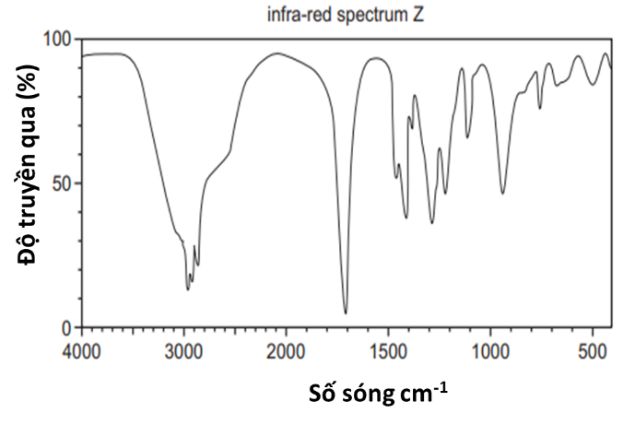
A. B. C. D.
Câu 136. [H11-C6-P1-VD-136 | Vận dụng] Cho thí nghiệm: Chuẩn độ acetic acid bằng dung dịch sodium hydroxide 0,15 M. Sau khi thực hiện thí nghiệm chuẩn độ này 3 lần, thu được bảng dưới đây:
Nồng độ mol của acetic acid là bao nhiêu? (Làm tròn kết quả đến hàng phần mười)
----Hết-----
ĐỀ ÔN TẬP LẦN 03
(Đề gồm có 03 trang)
ĐỀ KIỂM TRA LỚP 11 – CHƯƠNG 6
MÔN: HÓA HỌC
Thời gian làm bài: 50 phút, không kể thời gian phát đề
Số lần | Thể tích acetic acid (mL) | Thể tích dung dịch NaOH cần dùng (mL)
1 | 6,0 | 20,0
2 | 6,0 | 19,9
3 | 6,0 | 20,0
A. B. C. D.
Câu 137. [H11-C6-P1-VD-137 | Vận dụng] CH₃(CH₂)₃COOH (chất A) là chất lỏng không màu, có mùi khó chịu. Đun nóng A với methanol (CH₃OH) có mặt của chất xúc tác acid sau một vài giờ thu được hỗn hợp chứa A, methanol và một sản phẩm hữu cơ CH₃(CH₂)₃COOCH₃ (chất V) có mùi trái cây dễ chịu. Một hợp chất hữu cơ được xác định bằng máy quang phổ IR như sau:
a) Dựa vào quang phổ IR xác định có nhóm chức –COOH của (A).
b) Phổ MS sẽ xác định được khối lượng của chất V thu được từ thí nghiệm trên.
c) Phản ứng của chất A với methanol tạo thành chất V là phản ứng thuận nghịch.
d) Dựa vào quang khối phổ IR có thể xác định được công thức phân tử của một hợp chất hữu cơ.
A. B. C. D.
Câu 138. [H11-C6-P1-VD-138 | Vận dụng] [Sở Hải Phòng – 2026 – Lần 1] Sắc tố quang học trong võng mạc giúp mắt chuyển đổi ánh sáng thành tín hiệu thần kinh để truyền đến não, cho phép chúng ta nhìn thấy thế giới xung quanh. Hợp chất A là một phần của thành phần sắc tố quang học quan trọng trong tế bào võng mạc. Hợp chất A có thể chuyển hóa thành hợp chất B sau khi hấp thụ ánh sáng (phương trình mô tả cho dưới đây):
Cho các phát biểu sau:
(a) Tất cả các liên kết đôi trong hợp chất A đều ở dạng trans.
(b) Hợp chất A và hợp chất B có cùng công thức phân tử và cùng nhiệt độ nóng chảy.
(c) Chỉ có chất A phản ứng với thuốc thử Tollens, còn chất B thì không phản ứng với thuốc thử Tollens.
(d) Tổng số nguyên tử trong phân tử chất A là 49.
Số phát biểu sai là
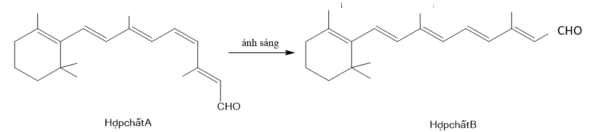
A. 4. B. 1 C. 3. D. 2.
♦ CHỦ ĐỀ: BÀI 19: CARBOXYLIC ACID
Câu 139. [H11-C6-P1-NB-139 | Biết] Carboxylic acid là những hợp chất hữu cơ trong phân tử có
A. nhóm –OH liên kết trực tiếp với nguyên tử carbon hoặc nguyên tử hydrogen.
B. nhóm C=O liên kết trực tiếp với nguyên tử carbon hoặc nguyên tử hydrogen.
C. nhóm –COOH liên kết trực tiếp với nguyên tử carbon hoặc nguyên tử hydrogen.
D. nhóm –CHO liên kết trực tiếp với nguyên tử carbon hoặc nguyên tử hydrogen.
Câu 140. [H11-C6-P1-NB-140 | Biết] Khi uống rượu có lẫn methanol, methanol có trong rượu được chuyển hóa ở gan tạo thành formic acid gây ngộ độc cho cơ thể, làm suy giảm thị lực và có thể gây mù. Formic acid có công thức cấu tạo là
A. CH₃OH. B. HCHO. C. HCOOH. D. CH₃COOH.
Câu 141. [H11-C6-P1-NB-141 | Biết] Propanoic acid có công thức cấu tạo là
A. CH₃CH₂OH. B. CH₃COOH.
C. CH₃CH₂COOH. D. CH₃CH₂CH₂COOH.
Câu 142. [H11-C6-P1-NB-142 | Biết] Benzoic acid được sử dụng như một chất bảo quản thực phẩm (kí hiệu là E–210) cho xúc xích, nước sốt cà chua, mù tạt, bơ thực vật. vì có tác dụng ức chế sự phát triển của nấm mốc, nấm men và một số vi khuẩn. Công thức của benzoic acid là
A. CH₃COOH. B. C₆H₅COOH. C. HOOC–COOH. D. HCOOH.
Câu 143. [H11-C6-P1-NB-143 | Biết] Công thức phân tử của 3–methylbutanoic acid là
A. C₆H₁₂O₂. B. C₅H₁₀O₂. C. C₅H₁₀O. D. C₆H₁₀O₂.
Câu 144. [H11-C6-P1-NB-144 | Biết] (CH₃)₂CHCH₂COOH có tên gọi theo danh pháp thay thế là
A. dimethylpropanoic acid. B. 2–methylbutanoic acid.
C. 3–methylbutanoic acid. D. pentanoic acid.
Câu 145. [H11-C6-P1-NB-145 | Biết] Chất có công thức CH₃CH(CH₃)CH₂CH₂COOH có tên thay thế là
A. 2–methylpentanoic acid. B. 2–methylbutanoic acid.
C. isohexanoic acid. D. 4–methylpentanoic acid.
Câu 146. [H11-C6-P1-NB-146 | Biết] Tên thông thường của HOOC–COOH là
A. formic acid. B. oxalic acid. C. acetic acid. D. benzoic acid.
Câu 147. [H11-C6-P1-NB-147 | Biết] Malic acid là thành phần chính tạo nên vị chua của quả táo, acid này có công thức cấu tạo như sau: HOOC–CH(OH)–CH₂–COOH. Tên gọi khác của acid này là
A. 2–hydroxybutane–1,4–dioic acid.
B. 3–hydroxybutane–1,4–dioic acid.
C. 2,3–dihydroxybutanoic acid.
D. 2–hydroxypropane–1,2,3–tricarboxylic acid.
Câu 148. [H11-C6-P1-NB-148 | Biết] Công thức tổng quát của carboxylic acid no, đơn chức, mạch hở là
A. C_{n}H_{2n+2}O₂ (n ≥ 1). B. C_{n}H_{2n}O₂(n ≥ 1).
C. C_{n}H_{2n+2}O (n ≥ 1). D. C_{n}H_{2n}O (n ≥ 2).
Câu 149. [H11-C6-P1-NB-149 | Biết] Cho dãy các carboxylic acid có công thức cấu tạo sau:
Số acid có chứa một liên kết pi (π) trong phân tử là
A. 5. B. 3. C. 2. D. 4.
Câu 150. [H11-C6-P1-NB-150 | Biết] Carboxylic acid nào sau đây có mạch carbon phân nhánh, phân tử có chứa một liên kết π?
A. Propanoic acid. B. Methacrylic acid.
C. Isobutyric acid. D. Acrylic acid.
Câu 151. [H11-C6-P1-NB-151 | Biết] Cho các chất sau: H₂O (1), C₂H₅OH (2), C₆H₅OH (3), CH₃COOH (4). Độ linh động của nguyên tử hydrogen trong nhóm –OH tăng dần theo thứ tự là
A. (1) < (2) < (3) < (4). B. (1) < (2) < (4) < (3).
C. (2) < (1) < (3) < (4). D. (2) < (1) < (4) < (3).
Câu 152. [H11-C6-P1-NB-152 | Biết] Khi hòa tan vào nước, acetic acid
A. phân li hoàn toàn. B. phân li một phần.
C. không phân li. D. không tan trong nước.
Câu 153. [H11-C6-P1-NB-153 | Biết] Cho các chất sau: Na, NaOH, Cu, CuO, CaCO₃, CaSO₄. Số chất phản ứng được với acetic acid là
A. 3. B. 4. C. 5. D. 6.
Câu 154. [H11-C6-P1-NB-154 | Biết] Cho lá kẽm (zinc) mỏng vào ống nghiệm đựng 2 mL dung dịch chất X, thấy lá kẽm tan dần và có khí thoát ra. Chất X có thể là
A. glycerol B. ethanol. C. ethanal. D. ethanoic acid.
Câu 155. [H11-C6-P1-NB-155 | Biết] Khi chất X phản ứng với NaOH tạo thành sodium benzoate. Chất X là
A. benzoic acid. B. benzene. C. benzaldehyde. D. benzyl alcohol.
Câu 156. [H11-C6-P1-NB-156 | Biết] Cho sơ đồ phản ứng: CH₃COOH + Mg ¾¾→ muối X + khí Y. Khí Y là
A. (CH₃COO)₂Mg. B. CO₂. C. HCOONa. D. H₂.
Câu 157. [H11-C6-P1-NB-157 | Biết] Cho phản ứng sau: CH₃COOH + CaCO₃¾¾→ Chất X + khí Y + H₂O. Chất X là
A. CO₂. B. (HCOO)₂Ca. C. (CH₃COO)₂Ca. D. CaO.
Câu 158. [H11-C6-P1-NB-158 | Biết] Chất nào dưới đây phản ứng với sodium carbonate sinh ra khí carbon dioxide?
A. CH₃OH. B. CH₃Cl. C. CH₃COOH. D. CH₃CH=O.
Câu 159. [H11-C6-P1-NB-159 | Biết] Hợp chất hữu cơ Y phản ứng với sodium hydroxide tạo ra hợp chất có công thức phân tử C₃H₅O₂Na. Hợp chất Y là
A. ethanol. B. ethanoic acid. C. propanoic acid. D. propanol.
Câu 160. [H11-C6-P1-NB-160 | Biết] Rót 1 – 2 mL dung dịch chất (X) đậm đặc vào ống nghiệm đựng 1 – 2 mL dung dịch NaHCO₃. Đưa que diêm đang cháy vào miệng ống nghiệm thì que diêm tắt. Chất (X) có thể là chất nào sau đây?
A. Ethanol. B. Acetaldehyde. C. Acetic acid. D. Phenol.
Câu 161. [H11-C6-P1-NB-161 | Biết] Có ba ống nghiệm chứa các dung dịch trong suốt: ống (1) chứa ethyl alcohol, ống (2) chứa acetic acid và ống (3) chứa acetaldehyde. Nếu cho Cu(OH)₂/OH– lần lượt vào các dung dịch trên và đun nóng thì
A. Cả ba ống đều có phản ứng.
B. Ống (1) và ống (3) có phản ứng, còn ống (2) thì không.
C. Ống (2) và ống (3) có phản ứng, còn ống (1) thì không.
D. Ống (1) có phản ứng, còn ống (2) và ống (3) thì không.
Câu 162. [H11-C6-P1-NB-162 | Biết] Hợp chất hữu cơ (X) có công thức phân tử là C₃H₄O₂. (X) tác dụng được với dung dịch sodium hydroxide và dung dịch bromine. Tên gọi của (X) là
A. methyl acetate. B. acrylic acid.
C. propane–1,3–diol. D. acetone.
Câu 163. [H11-C6-P1-NB-163 | Biết] Malic acid là hợp chất hữu cơ tạp chức, có mạch carbon không phân nhánh, là nguyên nhân chính gây nên vị chua của quả táo. Biết rằng 1 mol malic acid phản ứng được với tối đa 2 mol NaHCO₃. Công thức của malic acid là
A. HOOC–CH(OH)–CH₂–COOH. B. HOOC–CH(OH)–CH(OH)–CHO.
C. HOOC–CH(CH₃)–CH₂–COOH. D. CH₃OOC–CH(OH)–COOH.
Câu 164. [H11-C6-P1-NB-164 | Biết] Vị chua trong sữa chua gây ra bởi lactic acid (2–hydroxypropanoic acid). Trong các phản ứng của lactic acid dưới đây, phản ứng nào đúng?
A. CH₃CH(OH)COOH + Cl₂ ¾¾→CH₃CH(Cl)COOH + HCl.
B. CH₃CH(OH)COOH + 2NaOH ¾¾→ CH₃CH(ONa)COONa + 2H₂O.
C. CH₃CH(OH)COOH + CH₃OH ‡ˆˆˆˆˆˆ†ˆˆˆˆˆˆHSO dªc, t²⁴oCH₃CH(OCH₃)COOH + H₂O.
D. CH₃CH(OH)COOH + NaHCO₃ ¾¾→ CH₃CH(OH)COONa + CO₂ + H₂O.
Câu 165. [H11-C6-P1-NB-165 | Biết] Sản phẩm của phản ứng sau là: CH₃COOH + C₂H₅OH ‡ˆˆˆˆ†ˆˆˆˆH,t⁺o
A. CH₃COOCH₃. B. C₂H₅COOCH₃.
C. CH₃COOC₂H₅. D. HCOOC₂H₅.
Câu 166. [H11-C6-P1-NB-166 | Biết] Công thức của ester hình thành từ phản ứng của propanoic acid với methanol với sự có mặt của sulfuric acid đậm đặc làm xúc tác là
A. CH₃CH₂COCH₃. B. CH₃CH₂COOCH₃.
C. CH₃COOCH₂CH₃. D. CH₃CH₂CH₂COOCH₃.
Câu 167. [H11-C6-P1-NB-167 | Biết] Cặp chất nào có thể phản ứng để tạo ra este CH₃CH₂COOCH₃?
A. ethanol và ethanoic acid. B. methanol và ethanoic acid.
C. methanol và propanoic acid. D. propan–1–ol và methanoic acid.
Câu 168. [H11-C6-P1-NB-168 | Biết] Một thí nghiệm được mô tả như hình sau đây:
Chất lỏng thu được ở ống nghiệm B có mùi táo, có tên là
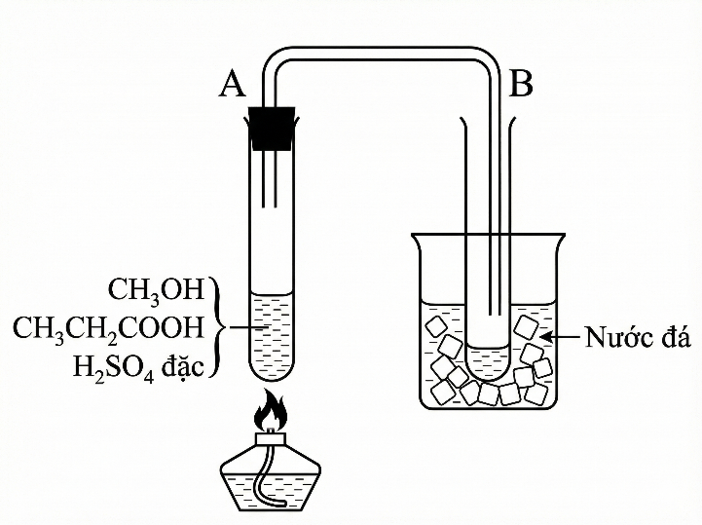
A. ethyl formate. B. methyl propionate.
C. ethyl propionate. D. propyl formate.
Câu 169. [H11-C6-P1-NB-169 | Biết] Đặc điểm nào sau đây là của phản ứng ester hóa?
A. Phản ứng thuận nghịch, cần đun nóng và không cần xúc tác.
B. Phản ứng thuận nghịch, cần đun nóng và cần xúc tác.
C. Phản ứng hoàn toàn, cần đun nóng và cần xúc tác.
D. Phản ứng hoàn toàn, cần đun nóng và không cần xúc tác.
Câu 170. [H11-C6-P1-NB-170 | Biết] Sữa chua được lên men từ sữa bột, sữa bò, sữa dê, … Sữa chua tốt cho hệ tiêu hóa. Vị chua trong sữa chua tạo bởi acid nào sau đây?
A. Formic acid. B. Acetic acid. C. Lactic acid. D. Benzoic acid.
Câu 171. [H11-C6-P1-NB-171 | Biết] Vị chua của giấm là do giấm có chứa
A. acetic acid. B. salicylic acid. C. oxalic acid. D. citric acid.
Câu 172. [H11-C6-P1-NB-172 | Biết] Khi bị ong đốt, để giảm đau, giảm sưng gây ra bởi methanoic acid, kinh nghiệm dân gian thường dùng chất nào sau đây để bôi trực tiếp lên vết thương?
A. Nước vôi. B. Nước muối. C. Cồn. D. Giấm.
Câu 173. [H11-C6-P1-NB-173 | Biết] Một số carboxylic acid như oxalic acid, tartaric acid. gây ra vị chua cho quả sấu xanh. Trong quá trình làm sấu ngâm đường, người ta sử dụng dung dịch nào sau đây để làm giảm vị chua của quả sấu?
A. Nước vôi trong. B. Giấm ăn. C. Phèn chua. D. Muối ăn.
Câu 174. [H11-C6-P1-NB-174 | Biết] Formic acid (HCOOH) có trong nọc kiến, nọc ong, sâu róm. Nếu không may bị ong đốt thì nên bôi vào vết ong đốt loại chất nào sau đây là tốt nhất?
A. Kem đánh răng. B. Xà phòng. C. Vôi. D. Giấm.
Câu 175. [H11-C6-P1-NB-175 | Biết] Cho các phản ứng sau ở điều kiện thích hợp:
(a) Lên men giấm ethyl alcohol.
(b) Oxi hóa không hoàn toàn acetaldehyde.
(c) Oxi hóa không hoàn toàn butane.
(d) Cho methanol tác dụng với carbon monoxide.
Trong những phản ứng trên, có bao nhiêu phản ứng tạo ra acetic acid?
A. 1. B. 2. C. 3. D. 4.
Câu 176. [H11-C6-P1-NB-176 | Biết] Một chai giấm ăn thể tích 500 mL có hàm lượng acetic acid là 5%, thể tích acetic acid có trong chai giấm ăn đó là
A. 5 mL. B. 25 mL. C. 50 mL. D. 100 mL.
Câu 177. [H11-C6-P1-NB-177 | Biết] Cho các chất: HCOOH, CH₃–CO–CH₃, HOOC–COOH, CH₃–COOH, CH₃–CHO. Trong số các chất trong dãy, có bao nhiêu carboxylic acid?
A. B. C. D.
Câu 178. [H11-C6-P1-NB-178 | Biết] Cho các chất sau: C₂H₃COOH, CH₃CHO, CH₂(COOH)₂, C₆H₅COOH, C₆H₅OH. Có bao nhiêu carboxylic acid trong số các chất?
A. B. C. D.
Câu 179. [H11-C6-P1-NB-179 | Biết] Citric acid được tìm thấy trong quả chanh có công thức cấu tạo như sau:
Có bao nhiêu nhóm carboxyl trong một phân tử citric acid?
A. B. C. D.
Câu 180. [H11-C6-P1-NB-180 | Biết] Cho các chất: HCOOH, CH₃CH₂OH, (COOH)₂, C₂H₅COOH, CH₂=CHCOOH. Có bao nhiêu carboxylic acid đơn chức?
A. B. C. D.
Câu 181. [H11-C6-P1-NB-181 | Biết] Số acid (đồng phân cấu tạo) có cùng công thức phân tử C₅H₁₀O₂ là bao nhiêu?
A. B. C. D.
Câu 182. [H11-C6-P1-NB-182 | Biết] Cho các phát biểu sau về đặc điểm cấu tạo và danh pháp của carboxylic acid:
Carboxylic acid là hợp chất hữu cơ mà phân tử có nhóm carboxyl (–COOH) liên kết với nguyên tử carbon (hoặc H).
Công thức chung của carboxylic acid no, đơn chức, mạch hở là C_{n}H_{zn}1₊COOH (n≥1).
Tên thông thường của HCOOH là acetic acid.
Nhóm carboxyl gồm nhóm hydroxy (–OH) liên kết với nhóm carbonyl (>C=O).
Có bao nhiêu phát biểu đúng?
A. B. C. D.
Câu 183. [H11-C6-P1-NB-183 | Biết] Cho các chất sau: H₂O (1), C₂H₅OH (2), C₆H₅OH (phenol) (3), CH₃COOH (4). Liệt kê đáp án thành dãy bốn chữ số theo chiều tăng dần độ linh động của nguyên tử hydrogen trong nhóm –OH.
A. B. C. D.
Câu 184. [H11-C6-P1-NB-184 | Biết] Cho các ứng dụng và hiện tượng thực tế sau liên quan đến carboxylic acid:
Giấm ăn là dung dịch acetic acid có nồng độ khoảng 2–5%.
Dùng chanh hoặc giấm có thể khử được mùi tanh của cá (do amine gây ra).
Khi bị kiến cắn, bôi vôi tôi hoặc kem đánh răng vào vết thương để giảm đau (trung hòa formic acid).
Acid citric có nhiều trong quả chanh, acid malic có nhiều trong quả táo.
Có bao nhiêu phát biểu đúng?
Giải thích:
Cả 4 phát biểu đều đúng. (a) đúng vì giấm ăn chứa khoảng 2–5% acetic acid; (b) đúng vì acid trong chanh/giấm trung hòa các hợp chất amine gây mùi tanh của cá; (c) đúng vì vôi tôi (chứa base) trung hòa formic acid trong nọc kiến; (d) đúng vì quả chanh chứa nhiều acid citric, quả táo chứa nhiều acid malic.
Do đó có đúng 4 phát biểu đúng.
A. B. C. D.
Câu 185. [H11-C6-P1-NB-185 | Biết] Cho các chất sau: Cu, Na, KOH, Na₂CO₃, NaCl, HCOOH, C₂H₅OH. Có bao nhiêu chất phản ứng được với dung dịch CH₃COOH?
A. B. C. D.
Câu 186. [H11-C6-P1-NB-186 | Biết] Khi cho acetic acid lần lượt tác dụng với các chất sau: NaOH, Na, CH₃OH, C₂H₄(OH)₂, C₆H₅OH. Số phản ứng thuộc loại phản ứng ester hóa là bao nhiêu?
A. B. C. D.
Câu 187. [H11-C6-P1-NB-187 | Biết] [Sở Bắc Ninh – 2026 – Lần 1] Nhóm chức trong phân tử acetic aldehyde là
A. - CO-. B. -CHO. C. -OH. D. -COOH.
Câu 188. [H11-C6-P1-NB-188 | Biết] [Sở Nghệ An – 2026 – Lần 1] Tên gọi thông thường của hợp chất CH₃CHO là
A. ethanal. B. aldehyde acetic. C. aldehyde formic. D. methanal.
Câu 189. [H11-C6-P1-NB-189 | Biết] [Sở Hà Tĩnh – 2026 – Lần 2] Cho phản ứng: C₂H₂ + H₂O Hg₂+,H₂SO₄ X. Tên thay thế của chất X là
A. ethanol. B. ethanoic acid. C. methanal. D. ethanal.
Câu 190. [H11-C6-P1-NB-190 | Biết] [Cụm 15 Ninh Bình – 2026 – Lần 1] “…(1)… là những hợp chất hữu cơ trong phân tử có nhóm carboxyl liên kết trực tiếp với nguyên tử carbon hoặc nguyên tử hydrogen”. Nội dung phù hợp trong chỗ trống (1) là
A. Phenol. B. Carboxylic acid. C. Aldehyde. D. Ketone.
Câu 191. [H11-C6-P1-NB-191 | Biết] [Chuyên Lê Hồng Phong HCM - 2026] Formic acid (methanoic acid) có trong nọc của con kiến. Công thức hóa học của formic acid là
A. HCHO. B. HCOOH. C. CH₃OH. D. CH₃COOH.
Câu 192. [H11-C6-P1-NB-192 | Biết] [Sở Điện Biên - 2026] Chất nào sau đây là đồng phân của acetic acid?
A. HCOOH. B. CH₃CHO. C. HCOOCH₃. D. C₂H₅COOH.
Câu 193. [H11-C6-P1-NB-193 | Biết] [Sở Nghệ An – 2026 – Lần 2] Carboxylic acid nào sau đây không no?
A. Propenoic acid. B. Propanoic acid. C. Ethanoic acid. D. Methanoic acid.
Câu 194. [H11-C6-P1-NB-194 | Biết] [Chuyên PBC – 2026 – Lần 2] Giấm ăn là dung dịch loãng (nồng độ 3 - 5%) của chất nào sau đây?
A. C₃H₅(OH)₃. B. HCOOH. C. CH₃COOH. D. C₂H₅OH.
Câu 195. [H11-C6-P1-NB-195 | Biết] [Sở Cao Bằng – 2026 – Lần 1] Acetic acid được điều chế bằng phương pháp lên men giấm từ dung dịch chất nào sau đây?
A. HCOOH. B. CH₃CHO. C. CH₃OH. D. C_{z}H₅OH.
Câu 196. [H11-C6-P1-TH-196 | Hiểu] Số đồng phân carboxylic acid có công thức phân tử C₄H₈O₂ là
A. 2. B. 3. C. 4. D. 5.
Câu 197. [H11-C6-P1-TH-197 | Hiểu] Carboxylic acid E có mạch carbon phân nhánh và có công thức phân tử C₅H₁₀O₂. Số đồng phân cấu tạo của E thỏa mãn là
A. 1. B. 4. C. 2. D. 3.
Câu 198. [H11-C6-P1-TH-198 | Hiểu] Trong các chất sau đây, chất nào có nhiệt độ sôi cao nhất?
A. CH₃CH₂OH. B. CH₃COOH.
C. CH₃CHO. D. CH₃CH₂CH₂CH₃.
Câu 199. [H11-C6-P1-TH-199 | Hiểu] Trong các chất dưới đây, chất nào có nhiệt độ sôi cao nhất?
A. Propanol. B. Propionic aldehyde.
C. Acetone. D. Propionic acid.
Câu 200. [H11-C6-P1-TH-200 | Hiểu] Cho các chất sau: (1) C₃H₈, (2) C₂H₅OH, (3) CH₃CHO, (4) CH₃COOH. Thứ tự các chất theo chiều tăng dần nhiệt độ sôi từ trái sang phải là
A. (1), (2),(3),(4). B. (4), (3), (2), (1).
C. (1), (2), (4), (3). D. (1), (3), (2), (4).
Câu 201. [H11-C6-P1-TH-201 | Hiểu] Cho các chất: acetaldehyde (1); ethanol (2); formic acid (3). Dãy sắp xếp các chất theo chiều nhiệt độ sôi tăng dần là
A. (1) < (2) < (3). B. (3) < (1) < (2). C. (1) < (3) < (4). D. (2) < (1) < (3).
Câu 202. [H11-C6-P1-TH-202 | Hiểu] Dãy nào sau đây gồm các chất có nhiệt độ sôi tăng dần từ trái qua phải?
A. C₄H₁₀, C₂H₅OH, CH₃CHO, HCOOH, CH₃COOH.
B. C₂H₅OH, C₄H₁₀, CH₃CHO, CH₃COOH, HCOOH.
C. CH₃CHO, C₂H₅OH, HCOOH, CH₃COOH, C₄H₁₀.
D. C₄H₁₀, CH₃CHO, C₂H₅OH, HCOOH, CH₃COOH.
Câu 203. [H11-C6-P1-TH-203 | Hiểu] Đồ thị hình bên dưới mô tả sự phụ thuộc giá trị nhiệt độ sôi vào số nguyên tử carbon của bốn loại hợp chất alkane, alcohol, aldehyde và carboxylic acid.
Đồ thị A, B, C, D lần lượt tương ứng với các loại hợp chất là:
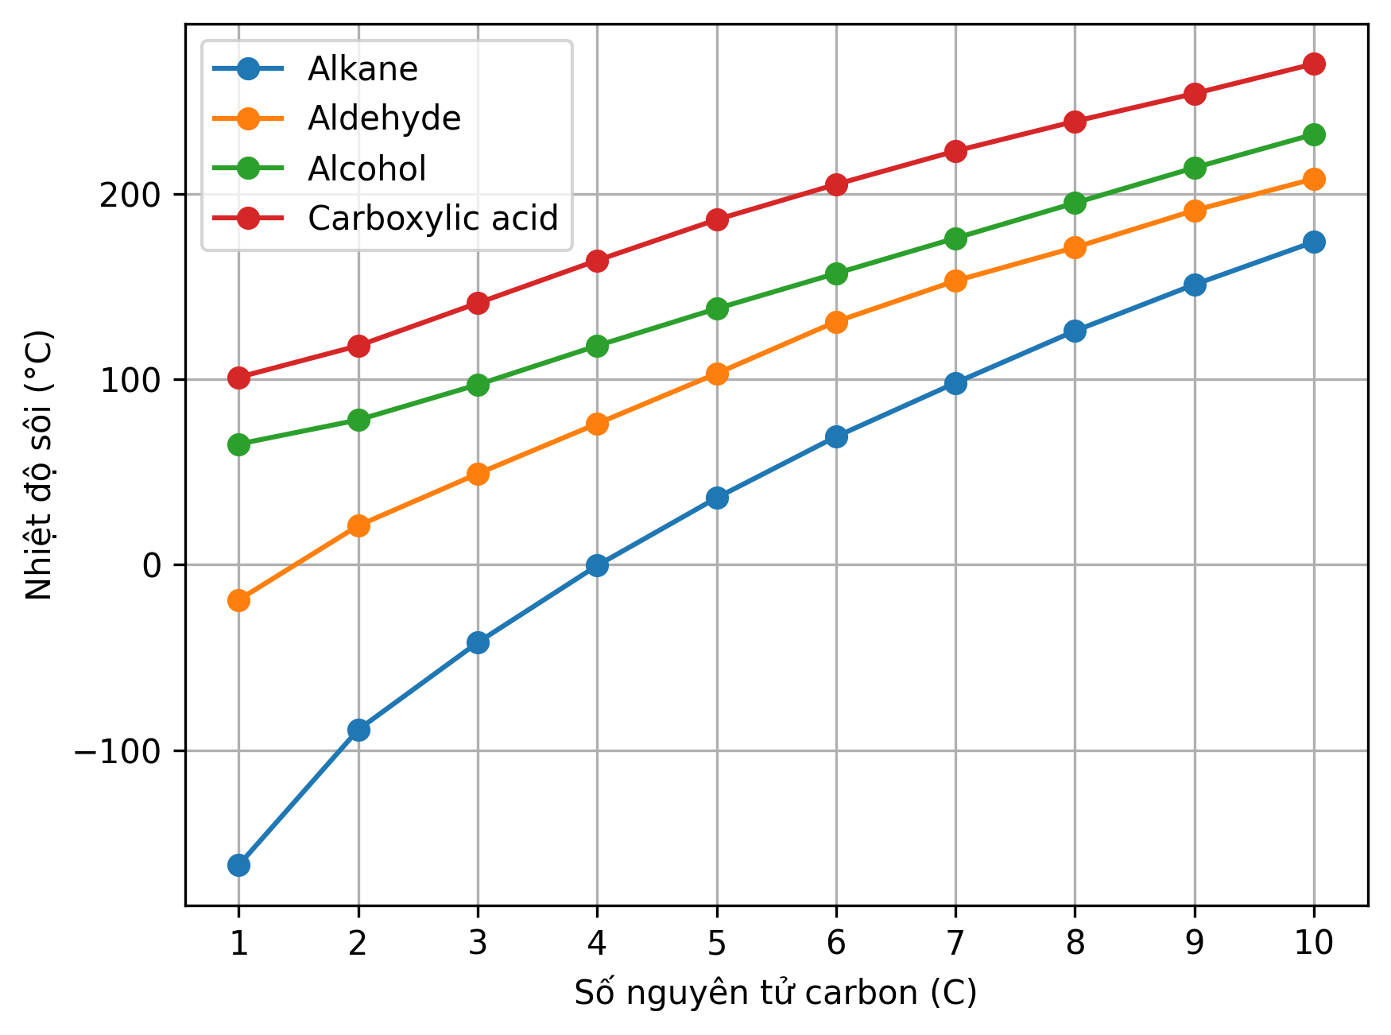
A. Alkane, alcohol, aldehyde, carboxylic acid.
B. Alcohol, carboxylic acid, aldehyde, alkane.
C. Carboxylic acid, aldehyde, alcohol, alkane.
D. Carboxylic acid, alcohol, aldehyde, alkane.
Câu 204. [H11-C6-P1-TH-204 | Hiểu] Các chất: HCOOH, C₂H₅OH, CH₃COOH, CH₃CHO được kí hiệu ngẫu nhiên là X, Y, Z, T với nhiệt độ sôi được ghi trong bảng sau:
Nhận xét nào sau đây đúng?
Chất | X | Y | Z | T
Nhiệt độ sôi, ºC | 78 | 21 | 118 | 100
A. Y là C₂H₅OH. B. T là HCOOH. C. X là CH₃COOH. D. Z là CH₃CHO.
Câu 205. [H11-C6-P1-TH-205 | Hiểu] Dung dịch chất nào sau đây làm quỳ tím chuyển thành màu đỏ?
A. C₂H₅OH. B. C₃H₅(OH)₃. C. CH₃COOH. D. CH₃CHO.
Câu 206. [H11-C6-P1-TH-206 | Hiểu] Cặp dung dịch nào sau đây đều có thể hòa tan Cu(OH)₂ ở nhiệt độ thường?
A. HCHO và CH₃COOH. B. C₃H₅(OH)₃ và HCHO.
C. C₃H₅(OH)₃ và CH₃COOH. D. C₂H₄(OH)₂ và CH₃COCH₃.
Câu 207. [H11-C6-P1-TH-207 | Hiểu] Để loại bỏ lớp cặn màu trắng trong ấm đun nước, người ta có thể dùng dung dịch nào sau đây?
A. Giấm ăn. B. Nước. C. Muối ăn. D. Cồn 70º.
Câu 208. [H11-C6-P1-TH-208 | Hiểu] Số đồng phân cấu tạo carboxylic acid có công thức phân tử C₄H₈O₂ là bao nhiêu?
A. B. C. D.
Câu 209. [H11-C6-P1-TH-209 | Hiểu] Cho các chất sau: (1) C₃H₈, (2) C₂H₅OH, (3) CH₃CHO, (4) CH₃COOH. Liệt kê đáp án thành dãy bốn chữ số theo thứ tự tăng dần nhiệt độ sôi của các chất trên.
A. B. C. D.
Câu 210. [H11-C6-P1-TH-210 | Hiểu] [Liên trường Nghệ An – 2026 – Lần 6] Cho dãy các chất: ethane, ethanol, ethanal, ethanoic acid. Chất có nhiệt độ sôi cao nhất trong dãy là
A. ethanal. B. ethane. C. ethanol. D. ethanoic acid.
Câu 211. [H11-C6-P1-TH-211 | Hiểu] [Chuyên Thái Nguyên – 2026 – Lần 3] Cho số liệu về nhiệt độ sôi và độ tan trong nước của ba dẫn xuất hydrocarbon có cùng carbon như bảng sau:
Phân tích số liệu ở bảng trên, một học sinh có các nhận định sau, hãy cho biết nhận định nào không đúng?
A. Acetic acid có nhiệt độ sôi cao hơn ethanol do liên kết hydrogen giữa các phân tử acetic acid bền vững hơn so với liên kết hydrogen giữa các phân tử ethanol.
B. Cả ba chất đều tan tốt trong nước do tạo được liên kết hydrogen với nước.
C. Do acetaldehyde không có liên kết hydrogen giữa các phân tử nên có nhiệt độ sôi thấp hơn ethanol và acetic acid.
D. Cả ba chất đều là chất lỏng ở điều kiện thường.
Câu 212. [H11-C6-P1-TH-212 | Hiểu] [THPT Yên Định 1 – 2026 – Lần 1] Cho hình vẽ thí nghiệm sau:
Hãy cho biết những nhận xét sau, nhận xét nào là sai:
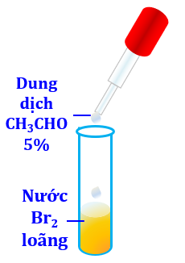
A. Trong phản ứng trên CH₃CHO đóng vai trò là chất oxi hóa.
B. Sản phẩm hữu cơ thu được có tên là acetic acid.
C. Có thể thực hiện thí nghiệm trên để phân biệt 2 chất lỏng acetone và acetaldehyde.
D. Khi nhỏ dung dịch CH₃CHO 5% vào nước Br₂ loãng thấy hiện tượng màu của nước Br₂ nhạt dần.
Câu 213. [H11-C6-P1-TH-213 | Hiểu] [Sở Ninh Bình – 2026 – Lần 3] Cho dãy các chất sau: CH₄, CH₃OH, HCHO, HCOOH. Số chất trong dãy tạo được liên kết hydrogen với nước là
A. 1. B. 4. C. 3. D. 2.
Câu 214. [H11-C6-P1-TH-214 | Hiểu] [Sở Quảng Ninh – 2026 – Lần 1] Có ba ống nghiệm chứa dung dịch hóa chất sau: ống (1) chứa ethyl alcohol, ống (2) chứa acetic acid và ống (3) chứa acetaldehyde. Nếu cho Cu(OH)₂ trong môi trường kiềm (NaOH) lần lượt vào các dung dịch trên và đun nóng thì trong ống nghiệm nào có phản ứng hóa học xảy ra?
A. Cả ba ống. B. Ống (2) và ống (3).
C. Ống (1). D. Ống (1) và ống (3).
Câu 215. [H11-C6-P1-TH-215 | Hiểu] [Sở Lạng Sơn – 2026] Nước ép chanh chứa khoảng 5% citric acid và có độ pH khoảng 2-3. Công thức của citric acid như sau:
A. B. C. D.
Câu 216. [H11-C6-P1-VD-216 | Vận dụng] Ba chất hữu X, Y, Z mạch không phân nhánh cùng công thức phân tử C₂H₄O₂ và có tính chất như sau:
– X tác dụng với Na₂CO₃ giải phóng CO₂.
– Y tác dụng với Na và có phản ứng tráng gương.
– Z tác dụng với dung dịch NaOH, không tác dụng với Na.
Các chất X, Y, Z lần lượt là:
A. HCOOCH₃, CH₃COOH, CH₂(OH)CHO. B. CH₃COOH, CH₂(OH)CHO, HCOOCH₃.
C. CH₂(OH)CHO, CH₃COOH, HCOOCH₃. D. CH₃COOH, HCOOCH₃, CH₂(OH)CHO.
Câu 217. [H11-C6-P1-VD-217 | Vận dụng] Để trung hòa 40 mL giấm ăn cần 25 mL dung dịch NaOH 1M. Biết khối lượng riêng của giấm ăn xấp xỉ 1 g mL^{–1}. Mẫu giấm ăn này có nồng độ là
A. 3,5%. B. 3,75%. C. 4%. D. 5%.
Câu 218. [H11-C6-P1-VD-218 | Vận dụng] Cho thí nghiệm: Chuẩn độ acetic acid bằng dung dịch sodium hydroxide 0,15 M. Sau khi thực hiện thí nghiệm chuẩn độ này 3 lần, thu được bảng dưới đây:
Nồng độ mol của acetic acid là
Số lần | Thể tích acetic acid (mL) | Thể tích dung dịch NaOH cần dùng (mL)
1 | 6,0 | 20,0
2 | 6,0 | 19,9
3 | 6,0 | 20,0
A. 0,1 M. B. 0,5 M. C. 0,3 M. D. 0,2 M.
Câu 219. [H11-C6-P1-VD-219 | Vận dụng] Tiến hành phản ứng ester hóa hỗn hợp gồm 6 gam acetic acid và 6,9 gam ethyl alcohol (có mặt sulfuric acid đặc xúc tác). Sau thời gian phản ứng, thu được 5,28 gam ethyl acetate. Hiệu suất phản ứng ester hóa là
A. 50%. B. 70%. C. 40%. D. 60%.
Câu 220. [H11-C6-P1-VD-220 | Vận dụng] Tiến hành phản ứng ester hóa hỗn hợp gồm 8,88 gam propionic acid và 3,68 gam ethyl alcohol (có mặt sulfuric acid đặc xúc tác) với hiệu suất phản ứng đạt 50%, thu được m gam ethyl propionate. Giá trị của m là
A. 6,12. B. 8,16. C. 4,08. D. 12,24.
Câu 221. [H11-C6-P1-VD-221 | Vận dụng] Cho các phát biểu về tính chất vật lí của carboxylic acid:
Ở điều kiện thường, các carboxylic acid đều là chất lỏng hoặc chất rắn.
Nhiệt độ sôi của acetic acid (CH₃COOH) thấp hơn ethanol (C_{z}H₅OH) có cùng phân tử khối.
Carboxylic acid tan được trong nước nhờ khả năng tạo liên kết hydrogen với nước.
Độ tan của carboxylic acid giảm dần khi số nguyên tử carbon trong mạch tăng lên.
Có bao nhiêu phát biểu đúng?
A. B. C. D.
Câu 222. [H11-C6-P1-VD-222 | Vận dụng] Cho các yếu tố sau:
(a) Dùng dung dịch H₂SO₄ đặc, làm xúc tác.
(b) Chưng cất ester tạo ra.
(c) Tăng nồng độ acetic acid hoặc alcohol.
(d) Lấy số mol alcohol và acid bằng nhau.
Có bao nhiêu yếu tố không làm tăng hiệu suất phản ứng ester hóa giữa acetic acid và ethanol?
A. B. C. D.
Câu 223. [H11-C6-P1-VD-223 | Vận dụng] Do đó, chỉ có đúng 1 yếu tố (d) không làm tăng hiệu suất phản ứng ester hóa.Cho các phương pháp điều chế acetic acid sau:
Lên men giấm từ ethanol loãng.
Oxi hóa butane (C₄H₁₀) cắt mạch.
Oxi hóa không hoàn toàn acetaldehyde (CH₃CHO).
Cho methanol tác dụng với carbon monoxide (CO).
Có bao nhiêu phương pháp được sử dụng trong công nghiệp để sản xuất acetic acid?
A. B. C. D.
Câu 224. [H11-C6-P1-VD-224 | Vận dụng] Cho thí nghiệm: Chuẩn độ acetic acid bằng dung dịch sodium hydroxide 0,15 M. Sau khi thực hiện thí nghiệm chuẩn độ này 3 lần, thu được bảng dưới đây:
Nồng độ mol của acetic acid là bao nhiêu? (Làm tròn kết quả đến hàng phần mười)
Số lần | Thể tích acetic acid (mL) | Thể tích dung dịch NaOH cần dùng (mL)
1 | 6,0 | 20,0
2 | 6,0 | 19,9
3 | 6,0 | 20,0
A. B. C. D.
Câu 225. [H11-C6-P1-VD-225 | Vận dụng] Lên men 5 lít dung dịch ethanol 9,2º với hiệu suất của quá trình lên men là 80%. Tính khối lượng acetic acid thu được biết khối lượng riêng của ethanol là 0,8 g/mL. (Làm tròn kết quả đến hàng đơn vị)
A. B. C. D.
Câu 226. [H11-C6-P1-VD-226 | Vận dụng] Hợp chất X được dùng nhiều để tổng hợp polymer. Kết quả phân tích nguyên tố cho thấy X có %C = 50%, %H = 5,56% (về khối lượng), còn lại là O. Trên phổ đồ MS của X thấy xuất hiện peak của ion phân tử [M⁺] có giá trị m/z = 72. Trên phổ IR của X thấy xuất hiện một peak rộng từ 2 500 – 3 200 cm^{–1}, một peak ở 1 707 cm^{–1}. Tổng số liên kết πC₌Ctrong cấu tạo của X là bao nhiêu? (Làm tròn kết quả đến hàng đơn vị)
A. B. C. D.
Câu 227. [H11-C6-P1-VD-227 | Vận dụng] Acetic acid được sử dụng rộng rãi để điều chế polymer, tổng hợp hương liệu,… Acetic acid được tổng hợp từ nguồn khí than đá (giá thành rẻ) theo các phản ứng sau:
CO + 2H₂ ¾t,^{x}t¾o¾→ CH₃OH (1)
CH₃OH + CO ¾t,^{x}t¾o¾→ CH₃COOH (2)
Giả sử hiệu suất của các phản ứng (1) và (2) đều đạt 90%. Để sản xuất 1000 lít acetic acid (D = 1,05 g mL^{–1}), cần thể tích khí CO (đkc) là bao nhiêu m³? (Làm tròn kết quả đến hàng đơn vị).
A. B. C. D.
Câu 228. [H11-C6-P1-VD-228 | Vận dụng] Để xác định hàm lượng của acetic acid trong một loại giấm ăn, một học sinh pha loãng loại giấm ăn đó mười lần rồi tiến hành chuẩn độ 10 mL giấm ăn sau pha loãng bằng dung dịch NaOH 0,1 M, thu được kết quả như bảng sau:
Tính hàm lượng phần trăm về thể tích acetic acid có trong loại giấm đó, biết khối lượng riêng của acetic acid là 1,05 g/mL, giả thiết trong thành phần giấm ăn chỉ có acetic acid phản ứng với NaOH.
 | V_{NaOH (mL)}
Lần 1 | 9,8
Lần 2 | 9,7
Lần 3 | 9,8
A. B. C. D.
Câu 229. [H11-C6-P1-VD-229 | Vận dụng] Formic acid là một chất lỏng, mùi xốc mạnh và gây bỏng da, acid này được chưng cất lần đầu từ loài kiến lửa có tên là Formicarufa. Kiến khi cắn sẽ “tiêm” dung dịch chứa 50% thể tích formic acid vào da. Trung bình mỗi lần cắn, kiến có thể “tiêm” khoảng 6,0.10^{–3} cm³ dung dịch formic acid.
Để làm giảm lượng formic acid trong vết cắn, bác sĩ thường dùng thuốc có chứa thành phần là sodium hydrogencarbonate (NaHCO₃). Tính khối lượng sodium hydrogencarbonate cần dùng để trung hoà hoàn toàn lượng formic acid từ vết kiến cắn (biết khối lượng riêng của formic acid là 1,22 g/cm³).
A. B. C. D.
Câu 230. [H11-C6-P1-VD-230 | Vận dụng] Trộn 20 mL ethanol với 20 mL acetic acid, thêm 10 mL H₂SO₄ đặc rồi tiến hành phản ứng ester hóa. Sau một thời gian, thu được 17,6 g ester. Tính hiệu suất phản ứng ester, biết khối lượng riêng của ethanol và acetic acid lần lượt là 0,789 g/mL và 1,05 g/mL.
A. B. C. D.
Câu 231. [H11-C6-P1-VD-231 | Vận dụng] Ethyl acetate là chất lỏng, có mùi đặc trưng, được sản xuất ở quy mô lớn làm dung môi trong công nghiệp. Để một nhà máy sản xuất được 1000 L ethyl acetate mỗi ngày thì lượng thể tích (L) ethanol và acetic acid tiêu thụ tối thiểu là bao nhiêu? Biết rằng hao hụt trong quá trình sản xuất trên là 34%. Cho khối lượng riêng (g/cm³) của ethyl acetate, ethanol và acetic acid lần lượt là: 0,902; 0,79; 1,049.
A. B. C. D.
PHẦN II. CÂU HỎI TRẮC NGHIỆM ĐÚNG SAI
♦ CHỦ ĐỀ: BÀI 18: HỢP CHẤT CARBONYL (ALDEHYDE – KETONE)
Câu 232. [H11-C6-P2-NB-232 | Biết] Xét đặc điểm cấu tạo và liên kết của nhóm chức carbonyl (>C=O).
a) [Biết] Nhóm carbonyl gồm nguyên tử carbon liên kết đôi với nguyên tử oxygen, trong đó nguyên tử carbon ở trạng thái lai hóa sp².
b) [Biết] Liên kết đôi C=O phân cực mạnh về phía nguyên tử carbon, làm cho carbon mang một phần điện tích âm (δ⁻).
c) [Biết] Các nguyên tử liên kết trực tiếp với nhóm carbonyl nằm trên cùng một mặt phẳng, với góc liên kết khoảng 120o.
d) [Hiểu] Do không có nguyên tử H linh động liên kết với O, các phân tử aldehyde và ketone không tạo được liên kết hydrogen liên phân tử với nhau.
Câu 233. [H11-C6-P2-NB-233 | Biết] Cho hợp chất hữu cơ X có công thức cấu tạo: (CH_{3z})CH-CH_{z}-CHO.
a) [Biết] X là một aldehyde no, đơn chức, mạch hở.
b) [Biết] Tên thay thế (IUPAC) của X là 2–methylbutanal.
c) [Biết] Tên thông thường của X là isovaleraldehyde.
d) [Hiểu] X là đồng phân nhóm chức với pentan–2–one.
Câu 234. [H11-C6-P2-NB-234 | Biết] Xét phản ứng khử hợp chất carbonyl bằng các tác nhân như NaBH₄,LiAlH₄ hoặc khí hydrogen (H_{z}/Ni,to).
a) [Biết] Aldehyde bị khử tạo thành alcohol bậc I, còn ketone bị khử tạo thành alcohol bậc II.
b) [Biết] Trong các phản ứng này, hợp chất carbonyl đóng vai trò là chất oxi hóa.
c) [Biết] Khi cho propanal tác dụng với H_{z} (Ni,to) thu được sản phẩm là propan–2–ol.
d) [Biết] Tác nhân NaBH₄ có thể khử được cả liên kết đôi C=C và liên kết đôi C=O trong phân tử aldehyde không no.
Câu 235. [H11-C6-P2-NB-235 | Biết] Cinnamaldehyde là một hợp chất aldehyde có trong tinh dầu quế, có công thức cấu tạo như sau:
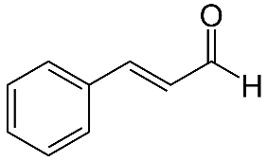
a) [Biết] Trong cấu tạo phân tử của cinnamaldehyde có độ bất bão hòa bằng 5.
b) [Biết] Cinnamaldehyde bị khử bởi LiAlH₄ tạo thành alcohol bậc 1.
c) [Biết] Cinnamaldehyde có khả năng tham gia phản ứng cộng hydrogen trong điều kiện thích hợp.
d) [Biết] Công thức phân tử của cinnamaldehyde là C₉H₁₀O.
Câu 236. [H11-C6-P2-NB-236 | Biết] Thực hiện thí nghiệm theo các bước như sau:
Bước 1: Cho 2 mL dung dịch NaOH 10% và 2 mL dung dịch I₂/KI vào ống nghiệm có chứa 0,5 mL CH₃CHO 10%.
Bước 2: Lắc nhẹ ống nghiệm, hơ nhẹ ống nghiệm trên ngọn lửa đèn cồn hoặc đặt vào cốc nước nóng, sau đó làm nguội.
a) [Hiểu] Đây là thí nghiệm nghiên cứu phản ứng tạo iodoform.
b) [Biết] Có thể thay CH₃CHO bằng CH₃COCH₃ vẫn thu được hiện tượng tương tự.
c) [Biết] Sau bước 2, thu được kết tủa màu trắng.
d) [Biết] Trong phản ứng trên, I₂ đóng vai trò là chất khử.
Câu 237. [H11-C6-P2-NB-237 | Biết] Thực hiện thí nghiệm nghiên cứu phản ứng oxi hóa aldehyde theo các bước như sau:
Bước 1: Cho 2–3 mL dung dịch AgNO₃ 2% vào ống nghiệm đã rửa sạch. Thêm từ từ dung dịch NH₃ 3% vào và lắc đều cho tới khi kết tủa tan vừa hết. Thêm khoảng 1 mL dung dịch acetaldehyde 10% vào ống nghiệm, lắc đều.
Bước 2: Đặt ống nghiệm vào cốc nước nóng (khoảng 60 ℃) rồi để yên. Sau vài phút lấy ống nghiệm ra khỏi cốc)
a) [Biết] Sau bước 2, thu được lớp bạc trắng xám bám trên thành ống nghiệm.
b) [Biết] Có thể thay dung dịch acetaldehyde bằng dung dịch acetone sẽ cho kết quả tương tự.
c) [Biết] Ở bước 2, có thể hơ nhẹ ống nghiệm trên ngọn lửa đèn cồn rồi để yên.
d) [Biết] Có thể lắc mạnh ống nghiệm để phản ứng xảy ra nhanh hơn.
Câu 238. [H11-C6-P2-NB-238 | Biết] Thực hiện thí nghiệm theo các bước như sau:
Bước 1: Cho vào ống nghiệm khoảng 2–3 giọt dung dịch CuSO₄ 5%, thêm tiếp dung dịch NaOH 10% lắc đều cho đến khi lượng kết tủa không tăng thêm nữa.
Bước 2: Cho khoảng 3 mL dung dịch acetaldehyde 10%, lắc đều. Đun nóng hỗn hợp.
a) [Biết] Sau bước 1, kết tủa thu được là copper(I) oxide.
b) [Biết] Ở bước 2, khi cho dung dịch acetaldehyde vào thì thu được dung dịch màu xanh lam.
c) [Biết] Sau bước 2, thu được kết tủa có màu đỏ gạch.
d) [Biết] Thí nghiệm trên chứng minh acetaldehyde có tính oxi hóa.
Câu 239. [H11-C6-P2-NB-239 | Biết] Từ một loại tinh dầu thảo mộc, người ta tách được hợp chất hữu cơ A có mùi thơm. Bằng phương pháp phân tích nguyên tố, người ta thấy rằng A chứa 81,82% C và 6,06% H về khối lượng, còn lại là O. Phổ MS cho thấy A có phân tử khối bằng 132. Trên phổ IR của A có một tín hiệu đặc trưng ở 1 746 cm^{–1}. Chất A có phản ứng với thuốc thử Tollens, làm mất màu dung dịch Br₂/CCl₄ và khi bị oxi hóa bằng dung dịch KMnO₄ nóng, thu được benzoic acid.
a) [Biết] Từ kết quả phân tích nguyên tố và phân tích phổ MS, tìm được công thức phân tử của A là C₆H₁₂O₃.
b) [Hiểu] Từ phổ IR và phản ứng với thuốc thử Tollens, chứng tỏ A có chứa nhóm –CH=O.
c) [Biết] Chất A làm mất màu dung dịch Br₂/CCl₄ nên càng chắc chắn A có chứa nhóm aldehyde.
d) [Biết] Khi bị oxi hóa bằng dung dịch KMnO₄ nóng, thu được benzoic acid, chứng tỏ A là dẫn xuất một lần thế của benzene.
Câu 240. [H11-C6-P2-NB-240 | Biết] Hợp chất X no, mạch hở có phần trăm khối lượng C và H lần lượt bằng 66,67% và 11,11%, còn lại là O. Trên phổ MS tìm thấy tín hiệu ứng với phân tử khối của X là 72. X không tác dụng được với AgNO₃ trong NH₃ và có phản ứng tạo iodoform.
a) [Biết] Công thức phân tử của X là C₄H₈O.
b) [Biết] Tên gọi của X là butanone.
c) [Biết] X làm mất màu dung dịch broimne.
d) [Biết] Oxi hóa không hoàn toàn butan–1–ol bằng CuO, đun nóng thu được chất X.
Câu 241. [H11-C6-P2-NB-241 | Biết] Hợp chất X có tác dụng kháng khuẩn, chống vi sinh vật kí sinh trên da. Biết X có công thức phân tử C₇H₈O và chứa vòng benzene, phổ IR của X có peak hấp thụ rộng ở vùng 3300 cm^{–1}. Oxi hóa X bằng CuO nung nóng, thu được hợp chất Y có peak hấp thụ đặc trưng ở khoảng 1700 cm^{–1}.
a) [Biết] Phổ IR của X có peak hấp thụ rộng ở vùng 3300 cm^{–1} nên X có nhóm C=O.
b) [Biết] Phổ IR của Y có peak hấp thụ rộng ở vùng 1700 cm^{–1} nên Y có nhóm –OH.
c) [Biết] X là benzyl alcohol, Y là aldehyde benzoic.
d) [Biết] Ở điều kiện thường, Y tan nhiều trong nước hơn X.
Câu 242. [H11-C6-P2-NB-242 | Biết] Một học sinh tiến hành thí nghiệm theo các bước (như hình dưới đây):
Bước 1: Dây đồng được cuốn thành hình lò xo rồi đun nóng trên ngọn lửa đèn cồn, phần dây đồng được nung nóng có màu đen (Hình A).
Bước 2: Nhúng dây đồng đang nóng vào ống nghiệm chứa ethanol, dây đồng chuyển màu vàng đỏ kim loại (Hình B). Lặp lại thí nghiệm vài lần.
Bước 3: Chia chất lỏng trong ống nghiệm B thành 2 phần, phần 1 cho phản ứng với thuốc thử Tollens và đun nóng (Hình C); phần 2 thực hiện phản ứng iodoform.
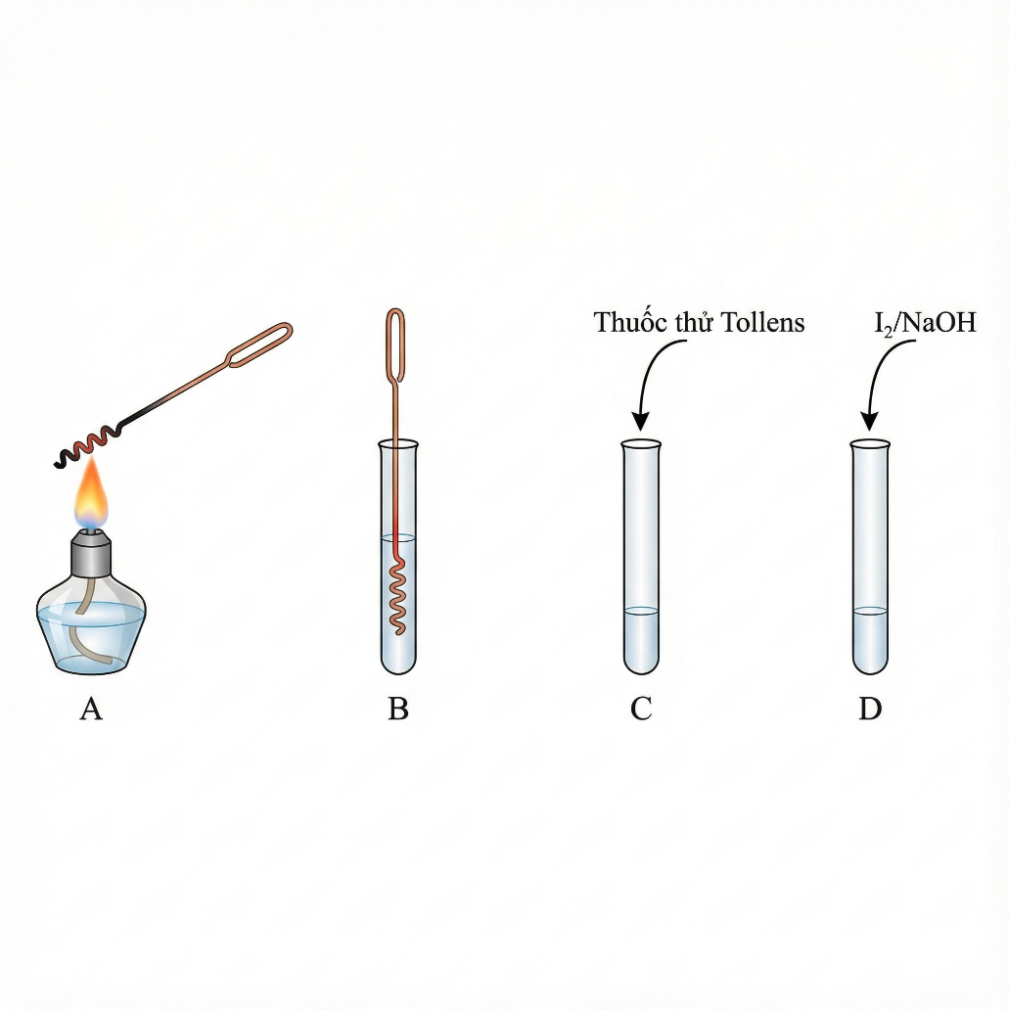
a) [Biết] Sau bước 3, ở hình C quan sát thấy có lớp bạc sáng bám ở ống nghiệm.
b) [Biết] Sau bước 3, ở hình D quan sát thấy có kết tủa màu vàng.
c) [Biết] Ở bước 1, phần dây đồng được nung nóng có màu đen là do đồng bị oxi hóa thành CuO.
d) [Biết] Ở bước 2, ethanol bị oxi hóa hoàn toàn tạo thành ethanal (CH₃CHO).
Câu 243. [H11-C6-P2-TH-243 | Hiểu] Hợp chất cinnamaldehyde có nhiều trong vỏ cây quế và có mùi thơm của quế. Công thức cấu tạo của cinnamaldehyde như hình sau:
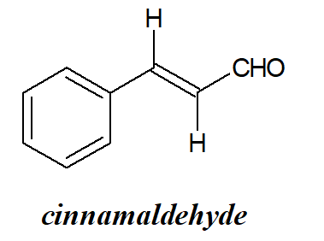
a) [Biết] Công thức phân tử của cinnamaldehyde là C₉H₈O.
b) [Hiểu] Cinnamaldehyde có đồng phân hình học.
c) [Hiểu] Cinnamaldehyde tham gia phản ứng tráng bạc và phản ứng tạo iodoform.
d) [Biết] Vỏ quế để lâu sẽ bị mất mùi thơm, nguyên nhân chính là do cinnamaldehyde bị oxi hóa bởi oxygen trong không khí.
Câu 244. [H11-C6-P2-TH-244 | Hiểu] Ngày nay, nhu cầu về đồ gỗ nội thất ngày càng tăng trong khi nguồn gỗ tự nhiên suy giảm, nên gỗ công nghiệp được sử dụng phổ biến nhằm góp phần bảo vệ rừng và môi trường. Trong quá trình sản xuất gỗ công nghiệp, keo kết dính thường chứa dư lượng formaldehyde, một aldehyde độc hại đối với sức khỏe con người. Châu Âu quy định tiêu chuẩn dư lượng formaldehyde trong gỗ công nghiệp là 120 µg·m⁻³. Cơ quan kiểm định lấy 300 g gỗ trong một lô hàng xuất khẩu và xác định bằng phương pháp sắc kí thấy mẫu gỗ này chứa 0,03 µg formaldehyde. Biết khối lượng riêng của loại gỗ này là 800 kg·m⁻³.
a) [Vận dụng] Mẫu gỗ được kiểm tra có hàm lượng formaldehyde là 0,1 µg·kg⁻¹.
b) [Biết] Lượng formaldehyde có trong 1 m³ gỗ (800 kg) là 80 µg.
c) [Biết] Lô gỗ của doanh nghiệp Việt Nam đạt tiêu chuẩn về dư lượng formaldehyde theo quy định của châu Âu.
d) [Hiểu] Formaldehyde là hợp chất carbonyl nên có thể tạo liên kết hydrogen liên phân tử với chính nó.
Câu 245. [H11-C6-P2-VD-245 | Vận dụng] Cho biết các hợp chất dưới đây có nhiệt độ sôi như sau:
Hợp chất | (1) CH₃CH₂CH₂CH₃ | (2) CH₃CH₂CHO | (3) CH₃CH₂CH₂OH
Nhiệt độ sôi (ºC) | –0,5 | 49 | 97,1
a) [Hiểu] Hợp chất (3) có nhiệt độ sôi cao nhất do tạo dược liên kết hydrogen với nhau.
b) [Hiểu] Hợp chất (1) có nhiệt độ sôi thấp nhất do có phân tử khối nhỏ nhất.
c) [Vận dụng] Các hợp chất carbonyl có nhiệt độ sôi cao hơn các hydrocarbon có khối lượng phân tử tương đương do trong phân tử có chứa nhóm carbonyl phân cực làm cho phân tử hợp chất carbonyl phân cực.
d) [Vận dụng] Các hợp chất carbonyl có nhiệt độ sôi thấp hơn các alcohol có khối lượng phân tử tương đương do các hợp chất carbonyl không tạo được liên kết hydrogen liên phân tử như alcohol.
Câu 246. [H11-C6-P2-VD-246 | Vận dụng] Trong các phòng thí nghiệm và nhà máy sản xuất sơn, acetone thường được sử dụng làm dung môi do khả năng hòa tan tốt và dễ bay hơi. Tuy nhiên, hơi acetone ở nồng độ cao có thể gây ảnh hưởng đến sức khỏe con người. Quy định an toàn lao động cho phép nồng độ acetone tối đa trong không khí là 500 µg·m⁻³. Một mẫu không khí có thể tích 2,0 m³ được phân tích và phát hiện chứa 600 µg acetone.
a) [Vận dụng] Nồng độ acetone trong mẫu không khí là 300 µg·m⁻³.
b) [Vận dụng] Nồng độ acetone trong mẫu không khí vượt quá giới hạn cho phép.
c) [Hiểu] Acetone là hợp chất carbonyl nên có thể tạo liên kết hydrogen liên phân tử với chính nó.
d) [Hiểu] Acetone có nhiệt độ sôi thấp và dễ bay hơi do không tạo được liên kết hydrogen liên phân tử.
Câu 247. [H11-C6-P2-VD-247 | Vận dụng] [Sở Tuyên Quang – 2026 – Lần 2] Trong vỏ quả cây vanilla có hợp chất mùi thơm dễ chịu, tên thường là vanillin. Công thức cấu tạo của vanillin như hình bên
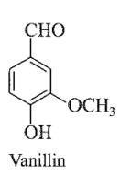
a) [Biết] Vanillin thuộc loại hợp chất hữu cơ tạp chức.
b) [Biết] Vanillin có thể bị khử bởi dung dịch AgNO₃ trong NH₃ tạo thành bạc kim loại.
c) [Vận dụng] Mẫu vanillin đủ tiêu chuẩn dùng trong công nghiệp sản xuất dược phẩm và thực phẩm cần có trên 99% về khối lượng là vanillin. Để định lượng một mẫu vanillin, người ta làm như sau: Hòa tan 0,120 gam mẫu trong 20 mL ethanol 96% và thêm 60 mL nước cất, thu được dung dịch X. Biết X phản ứng vừa đủ với 7,82 mL dung dịch NaOH nồng độ 0,1M và tạp chất trong mẫu không phản ứng với NaOH. Từ các số liệu trên suy ra mẫu vanillin này không đủ tiêu chuẩn dùng trong công nghiệp sản xuất dược phẩm và thực phẩm.
d) [Biết] Công thức phân tử của vanillin là C₈H₈O₃.
Câu 248. [H11-C6-P2-VD-248 | Vận dụng] [Hội HH Nghệ An – 2026 – Lần 2] Một học sinh tiến hành thí nghiệm oxi hóa ethanol như sau:
Bước 1: Lấy 4,00 mL ethanol tinh khiết (d = 0,78 g/mL) cho vào ống nghiệm.
Bước 2: Lấy một sợi dây đồng (uốn thành hình lò xo), nung nóng trên ngọn lửa đèn cồn đến khi dây đồng chuyển sang màu đen rồi nóng đỏ. Nhanh chóng nhúng sợi dây vào ống nghiệm chứa ethanol, lặp lại thao tác này 2 đến 3 lần, thu được dung dịch X.
Bước 3: Để xác định lượng CH₃CHO tạo thành trong dung dịch X, tiến hành như sau:
Lấy chính xác 2,00 mL dung dịch X cho vào bình tam giác, thêm 25,00 mL dung dịch I₂ 0,10 M (dư), lắc đều và để phản ứng xảy ra hoàn toàn theo phương trình:
CH₃CHO + I₂ + H₂O ⟶ CH₃COOH + 2HI.
Chuẩn độ lượng I₂ dư bằng dung dịch Na₂S₂O₃ 0,1 M theo phương trình:
2Na₂S₂O₃ + I₂ ⟶ Na₂S₄O₆ + 2NaI
Khi dung dịch chuyển sang màu vàng nhạt, thêm vài giọt hồ tinh bột, tiếp tục chuẩn độ đến khi dung dịch mất màu xanh thì dừng lại. Thể tích dung dịch Na₂S₂O₃ đã dùng là 16,10 mL.
a) [Biết] Ở bước 2 có xảy ra phản ứng: CH₃CH₂OH + CuO ⟶ CH₃CHO + Cu + H₂O.
b) [Biết] Để đảm bảo độ chính xác của phép phân tích, lượng dung dịch I₂ thêm vào ở bước 3 phải dùng dư.
c) [Biết] Nếu trước khi thêm dung dịch I₂, cho thêm vào dung dịch X một lượng dư dung dịch NaOH thì kết quả phân tích không thay đổi.
d) [Vận dụng] Nồng độ CH₃CHO trong dung dịch X là 0,85 M (làm tròn đến hàng phần trăm).
Câu 249. [H11-C6-P2-VD-249 | Vận dụng] [Sở Thanh Hóa – 2026 – Lần 2] Cho các chất X, Y, Z, T được xếp không theo thứ tự gồm: CH₃COOH, C₂H₅OH, CH₃CHO, C₃H₈. Nhiệt độ sôi (ºC) của chúng được cho trong bảng sau:
a) [Biết] Trong công nghiệp, chất Y được điều chế trực tiếp từ việc oxi hóa không hoàn toàn chất Z bằng CuO nung nóng.
b) [Hiểu] Chất T có nhiệt độ sôi cao nhất vì giữa các phân tử T tạo được liên kết hydrogen liên phân tử bền vững nhất, T là CH₃COOH.
c) [Biết] Ở điều kiện thường, chất X và Y tồn tại ở trạng thái khí. X là C₃H₈, Y là CH₃CHO.
d) [Vận dụng] Lên men 100 lít rượu thực phẩm 8º (chứa chất Z, D_{Z} = 0,8 g/mL) với hiệu suất 92% để sản xuất giấm ăn (chứa chất T). Giả thiết không có sự thất thoát nước và cho biết D_{nước}= 1g/mL. Nồng độ % của chất T trong dung dịch sau lên men là 7,63%. (Kết quả chỉ làm tròn ở phép tính cuối cùng và làm tròn đến hàng phần trăm).
Câu 250. [H11-C6-P2-VD-250 | Vận dụng] [Sở Hà Nội – 2026 – Lần 1] Một nhóm học sinh tìm hiểu về độ bền của Vitamin C(C₆H₈O₆) trong nước cam khi tiếp xúc với các vật dụng kim loại. Phán đoán của nhóm là: "Các vật dụng bằng đồng khi tiếp xúc trực tiếp với nước cam sẽ làm tăng tốc độ oxi hóa Vitamin 𝐶 bởi oxygen không khí". Nhóm chuẩn bị một mẫu nước cam tươi và chia vào hai bình thủy tinh: bình A (mẫu đối chứng) và bình 𝐵 (có chứa một cuộn dây đồng sạch). Hàm lượng Vitamin 𝐶 được xác định bằng phương pháp chuẩn độ iodine với chất chỉ thị hồ tinh bột. Phản ứng chuẩn độ xảy ra như sau:
C₆H₈O₆ + I₂ → C₆H₆O₆ + 2HI
Thể tích (mL) dung dịch I₂ 0,005 M cần dùng khi chuẩn bộ Vitamin C trong 10mL nước cam ở các thời điểm như sau:
Giả sử chỉ có Vitamin C phản ứng với dung dịch I₂.
a) [Biết] Kết quả thí nghiệm cho thấy phán đoán của nhóm học sinh là đúng.
b) [Vận dụng] Sau 48 giờ, lượng Vitamin C trong bình B đã bị oxi hóa mất 48,3% so với lượng ban đầu. (Kết quả các phép tính trung gian không được làm tròn, chỉ kết quả cuối cùng được làm tròn đến hàng phần mười.)
c) [Vận dụng] Nồng độ Vitamin C ban đầu trong mẫu nước cam là 0,005 M.
d) [Vận dụng] Trong phép chuẩn độ này, hồ tinh bột được cho vào ngay từ đầu; màu xanh tím xuất hiện tại điểm cuối chuẩn độ khi I_{z} dư phản ứng với hồ tinh bột
♦ CHỦ ĐỀ: BÀI 19: CARBOXYLIC ACID
Câu 251. [H11-C6-P2-NB-251 | Biết] Xét đặc điểm cấu tạo và liên kết trong nhóm chức carboxyl (-COOH).
a) [Biết] Nguyên tử carbon trong nhóm carboxyl ở trạng thái lai hóa sp², có cấu trúc phẳng.
b) [Biết] Nhóm >C=O hút electron mạnh làm tăng sự phân cực của liên kết O-H, khiến nguyên tử H linh động hơn so với trong alcohol.
c) [Biết] Do hiệu ứng liên hợp, mật độ electron trên nguyên tử oxygen của nhóm -OH giảm đi, làm cho liên kết O-H bền vững hơn.
d) [Hiểu] Các phân tử carboxylic acid có thể tạo liên kết hydrogen liên phân tử dạng dimer hoặc dạng polymer.
Câu 252. [H11-C6-P2-NB-252 | Biết] Acrylic acid (CH_{z}=CH-COOH) là một carboxylic acid không no.
a) [Biết] Acrylic acid vừa có tính chất của acid, vừa có tính chất của alkene.
b) [Biết] Acrylic acid làm mất màu nước bromine và dung dịch thuốc tím (KMnO₄).
c) [Biết] Khi cho acrylic acid tác dụng với H_{z} (xúc tác Ni,to), chỉ có nhóm chức –COOH bị khử, liên kết đôi C=C được bảo toàn.
d) [Biết] Acrylic acid có thể tham gia phản ứng trùng hợp để tạo thành polymer.
Câu 253. [H11-C6-P2-NB-253 | Biết] Acid Y có công thức CH_{z}=C(CH₃)-COOH. Đây là nguyên liệu để sản xuất thủy tinh hữu cơ (Plexiglas).
a) [Biết] Y thuộc loại carboxylic acid không no, đơn chức, mạch hở.
b) [Biết] Tên thay thế của Y là 2–methylpropenoic acid.
c) [Biết] Tên thông thường của Y là methacrylic acid.
d) [Biết] Phân tử Y có chứa 2 liên kết π và 10 liên kết s.
Câu 254. [H11-C6-P2-NB-254 | Biết] Hợp chất X được dùng làm chất bảo quản thực phẩm. Trong X, phần trăm khối lượng nguyên tố C, H, O lần lượt là 68,85%, 4,92%, 26,23%. Trong X có vòng benzene và khối lượng phân tử nhỏ hơn 240 amu. Chất X phản ứng với NaOH tạo muối và nước.
a) [Biết] Thành phần của X chỉ có 3 nguyên tố C, H, O.
b) [Biết] Công thức phân tử của X là C₁₄H₁₂O₂.
c) [Biết] Có 2 công thức cấu tạo thỏa mãn tính chất của X.
d) [Biết] Tên của X là benzoic acid.
Câu 255. [H11-C6-P2-TH-255 | Hiểu] So sánh nhiệt độ sôi và độ tan của các chất có phân tử khối tương đương: Acetic acid (M=60), Propan–1–ol (M=60) và Butane (M=58).
a) [Hiểu] Nhiệt độ sôi tăng dần theo thứ tự: Butane < Propan–1–ol < Acetic acid.
b) [Hiểu] Acetic acid có nhiệt độ sôi cao hơn Propan–1–ol chủ yếu là do liên kết hydrogen giữa các phân tử acid bền hơn (tạo dạng dimer).
c) [Hiểu] Cả acetic acid và propan–1–ol đều tan vô hạn trong nước do tạo được liên kết hydrogen với nước.
d) [Hiểu] Ở trạng thái hơi, acetic acid vẫn tồn tại chủ yếu ở dạng các phân tử đơn lẻ (monomer), không tạo liên kết hydrogen.
Câu 256. [H11-C6-P2-TH-256 | Hiểu] Methyl salicylate là hợp chất thuộc loại ester dùng làm cao dán giảm đau, kháng viêm ngoài da. Methyl salicylate được tổng hợp từ phản ứng ester hóa giữa salicylic acid và methanol theo sơ đồ sau:
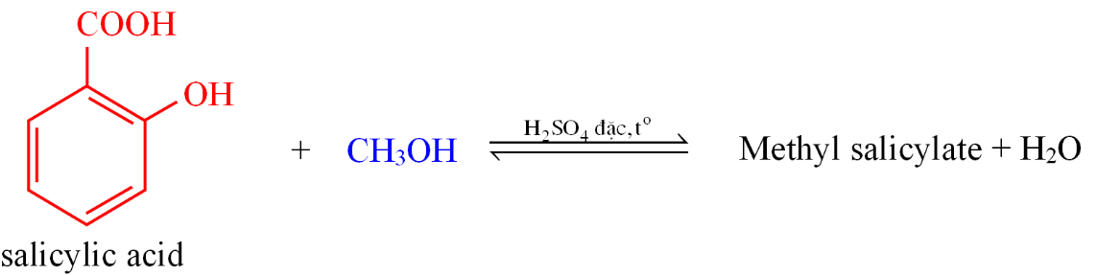
a) [Biết] Phản ứng trên được gọi là phản ứng trung hòa.
b) [Biết] Công thức phân tử của methyl salicylate là C₈H₈O₃.
c) [Biết] Methyl salicylate thuộc loại hợp chất đa chức.
d) [Vận dụng] 1 mol salicylic acid có thể phản ứng với tối đa 2 mol NaOH.
Câu 257. [H11-C6-P2-TH-257 | Hiểu] Thực hiện thí nghiệm theo các bước như sau:
Bước 1: Thêm 4 mL ethanol và 4 mL acetic acid, thêm khoảng 2 mL H₂SO₄ đặc vào ống nghiệm khô. Lắc đều.
Bước 2: Đun cách thủy ống nghiệm chứa hệ trên từ 10^{–12} phút. Sau đó lấy ra và làm lạnh.
Bước 3: Cho vào hỗn hợp trong ống nghiệm vào một ống nghiệm lớn hơn chứa 10 mL nước lạnh
a) [Biết] Tại bước 2 xảy ra phản ứng ester hóa.
b) [Biết] Sản phẩm ester tạo thành là ethyl acetate.
c) [Biết] Sau bước 3, quan sát ống nghiệm thấy hỗn hợp trong suốt hoàn toàn.
d) [Vận dụng] Nếu ban đầu cho 0,1 mol ethanol phản ứng với 0,2 mol acetic acid, giả thiết hiệu suất phản ứng đạt 65% thì khối lượng ester thu được là 8,8 gam.
Câu 258. [H11-C6-P2-TH-258 | Hiểu] Acetic acid là một acid hữu cơ thông dụng thuộc cùng dãy đồng đẳng với fomic acid (HCOOH ). Ở quy mô công nghiệp, nó được sử dụng làm dung môi, điều chế ester để sản xuất polime như vinyl acetate …, trong đời sống hàng ngày dung dịch CH₃COOH 2 – 5% được sử dụng làm gia vị được gọi là giấm ăn. Trong dung dịch nước acetic acid phân li theo cân bằng sau:
CH₃COOH‡ˆˆ†ˆˆ CH₃COO⁻ H+⁺ K_{a}= 10⁻⁴,⁷⁶.
a) [Biết] Dung dịch CH₃COOH 2 – 5% có chứa CH₃COO–, H⁺, CH₃COOH, H₂O.
b) [Biết] Cho quả trứng gà ngâm trong giấm ăn, sau một thời gian sẽ thấy vỏ quả trứng mềm ra.
c) [Biết] Dùng giấm ăn có thể tẩy được cặn trong phích đựng nước.
d) [Vận dụng] Dung dịch acetic acid 5% (khối lượng riêng d = 1,049 g/cm³) có giá trị pH là 2,41.
Câu 259. [H11-C6-P2-TH-259 | Hiểu] Trong phòng thí nghiệm, benzoic acid được điều chế từ toluene theo sơ đồ gồm hai giai đoạn được đánh số (1) và (2) như sau:
C_{b}H₅CH©¾⁺KM^{n}O ⁽¾ý¾₍₁₎©¾ªq¾þ⁾, t°¾→C_{b}H₅COOK¾⁺HCl⁽¾_{(z)}¾ªq¾→⁾C_{b}H₅COOH
Trong một thí nghiệm tổng hợp benzoic acid theo sơ đồ trên, từ 2,0 mL toluene (khối lượng riêng bằng 0,867 g L⁻¹) thu được 1,40 gam benzoic acid. Biết KMnO₄ và HCl được lấy dư. Hiệu suất của quá trình tổng hợp benzoic acid từ toluene là h%.
Cho biết số sóng hấp thụ đặc trưng của một số liên kết trên phổ hồng ngoại như sau:
Liên kết | O–H (alcohol) | O–H (carboxylic acid) | C=O (ester, carboxylic acid)
Số sóng (cm⁻¹) | 3650–3200 | 3300–2500 | 1780–1650
a) [Vận dụng] Giá trị của h là 60,9. (Kết quả các phép tính trung gian không được làm tròn, chỉ kết quả cuối cùng được làm tròn đến hàng phần mười.)
b) [Biết] Trong phản ứng với KMnO₄ (aq) ở giai đoạn (1), toluene đóng vai trò là chất oxi hóa.
c) [Biết] Trên phổ hồng ngoại của benzoic acid, tín hiệu (peak) ở 1690 cm⁻¹ đặc trưng cho liên kết O–H.
d) [Hiểu] Trong phản ứng ở giai đoạn (2), anion C_{b}H₅COO⁻ là một base theo thuyết Brønsted – Lowry.
Câu 260. [H11-C6-P2-VD-260 | Vận dụng] Phản ứng ester hóa là phản ứng quan trọng giữa carboxylic acid và alcohol. Thực hiện phản ứng giữa acetic acid và ethanol với xúc tác sulfuric acid đặc (H_{z}SO₄ đặc).
a) [Hiểu] Vai trò của H_{z}SO₄ đặc là chất xúc tác và hút nước để cân bằng chuyển dịch theo chiều thuận (chiều tạo ester).
b) [Vận dụng] Phản ứng diễn ra một chiều và có hiệu suất rất cao (gần 100%).
c) [Biết] Sau phản ứng, thêm dung dịch NaCl bão hòa vào để ester tách lớp, nổi lên trên bề mặt, giúp dễ dàng tách ester ra khỏi hỗn hợp.
d) [Hiểu] Nếu thay H_{z}SO₄ đặc bằng H_{z}SO₄ loãng thì phản ứng vẫn diễn ra bình thường nhưng tốc độ chậm hơn.
Câu 261. [H11-C6-P2-VD-261 | Vận dụng] Tiến hành thí nghiệm: Phản ứng ester hóa theo hướng dẫn sau:
Bước 1: Cho vào ống nghiệm 2 mL cồn 96⁰ và khoảng 2 mL acetic acid. Cho tiếp khoản 2 mL dung dịch H₂SO₄ đậm đặc, vừa cho vừa lắc ống nghiệm. Cho thêm vài viên đá bọt vào ống nghiệm. Đậy ống nghiệm bằng nút có ống dẫn khí xuyên qua.
Bước 2: Lắp ống nghiệm điều chế vào giá sắt như hình dưới đây:
Ống nghiệm thu sản phẩm có cho sẵn khoảng 2 mL dung dịch NaCl bão hòa và được đặt trong một cốc nước đá.
Bước 3: Dùng đèn cồn hơ nóng đều ống nghiệm rồi đun tập trung ở đáy ống nghiệm. Khi trong ống nghiệm thu sản phẩm tạo thành khoản 1 mL chất lỏng thì ngừng đun. Đưa ống nghiệm thu sản phẩm ra khỏi cốc.
Bước 4: Quan sát trạng thái của sản phẩm. Lấy tay phẩy nhẹ trên miệng ống nghiệm và nhận xét mùi sản phẩm.
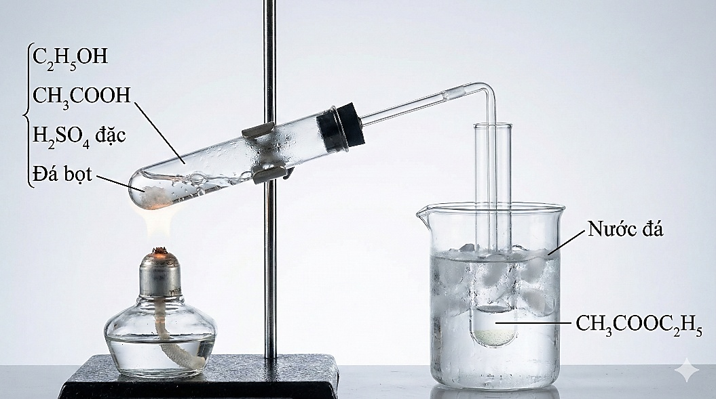
a) [Biết] Sau bước 3 thu được chất lỏng đồng nhất, nếu lấy tay phẩy nhẹ trên miệng ống nghiệm thì có mùi đặc trưng.
b) [Vận dụng] H₂SO₄ đặc có vai trò làm chất xúc tác cho phản ứng, đồng thời hút nước làm cân bằng chuyển dịch tạo ra nhiều ester hơn, tăng hiệu suất phản ứng.
c) [Biết] Đá bọt là chất xúc tác, làm phản ứng xảy ra nhanh hơn.
d) [Vận dụng] Dung dịch NaCl bão hòa làm tăng khối lượng riêng của dung dịch giúp ester tạo thành dễ tách lớp nổi lên trên.
Câu 262. [H11-C6-P2-VD-262 | Vận dụng] Để xác định nồng độ acetic acid có trong một mẫu giấm ăn, một nhóm học sinh tiến hành thí nghiệm sau:
– Bước 1: Pha loãng 10,00 mL giấm ăn bằng nước cất trong bình định mức được 100,00 mL dung dịch X. Dùng pipet lấy 10,00 mL dung dịch X cho vào bình tam giác rồi thêm vài giọt chất chỉ thị phenolphtalein.
– Bước 2: Tráng sạch buret bằng nước cất, sau đó tráng lại bằng một ít dung dịch NaOH 0,02 M. Lắp dụng cụ như hình bên. Cho dung dịch NaOH 0,02 M vào cốc thủy tinh, sau đó rót vào buret (đã khóa) và chỉnh về vạch 0.
– Bước 3: Vặn khóa buret để dung dịch NaOH trong buret chảy từ từ từng giọt vào bình tam giác đồng thời lắc đều bình. Quan sát đến khi dung dịch trong bình tam giác chuyển từ không màu sang màu hồng bền trong khoảng 20 giây thì dừng lại.
– Bước 4: Ghi lại thể tích dung dịch NaOH đã dùng. Lặp lại thí nghiệm 3 lần.
Kết quả của 3 lần chuẩn độ được thể hiện trong bảng sau:
Lần thí nghiệm | Lần 1 | Lần 2 | Lần 3
VN_{a}OH (mL) | 37,50 | 37,40 | 37,60
a) [Vận dụng] Ở bước 2, việc tráng lại biuret bằng một ít dung dịch NaOH có thể làm giảm sai số trong quá trình chuẩn độ.
b) [Vận dụng] Phản ứng chuẩn độ trong phép chuẩn độ trên là: CH₃COOH + NaOH ¾¾→ CH₃COONa + H₂O.
c) [Vận dụng] Điểm tương đương của phép chuẩn độ có môi trường acid.
d) [Vận dụng] Nồng độ mol/L của acetic acid trong mẫu giấm ăn ban đầu là 0,75 M.
Câu 263. [H11-C6-P2-VD-263 | Vận dụng] [Sở Cao Bằng – 2026 – Lần 1] Dung dịch acetic acid 2% - 5% trong nước gọi là giấm ăn. Một trong những phương pháp cổ nhất ngày nay vẫn dùng để sản xuất giấm ăn là lên men ethanol. Một người đã thực hiện lên men 500 mL dung dịch ethanol 4,6° với hiệu suất của quá trình lên men là 85% và khối lượng riêng của ethanol là 0,8 g/mL, của nước là 1 g/mL.
a) [Vận dụng] Nồng độ phần trăm acetic acid trong dung dịch thu được sau phản ứng lên men là 4,03%.
b) [Biết] Có thể dùng giấm ăn để làm mất mùi tanh của cá khi ta chế biến các món ăn.
c) [Biết] Công thức phân tử của acetic acid là C_{z}H₄O_{z}.
d) [Biết] Giấm ăn có pH < 7.
Câu 264. [H11-C6-P2-VD-264 | Vận dụng] [Sở Nghệ An – 2026 – Lần 2] Một nhóm học sinh nghiên cứu thí nghiệm lên men giấm và đưa ra giả thuyết “Nồng độ C₂H₅OH càng lớn thì hiệu suất lên men giấm càng cao”. Để kiểm chứng giải thuyết, học sinh tiến hành thí nghiệm theo các bước sau:
Bước 1: Chuẩn bị 5 cốc giống nhau, mỗi cốc đựng 100 mL dung dịch có nồng độ C₂H₅OH khác nhau (dung dịch nghiên cứu) được pha từ nước cất, C₂H₅OH với 10 mL dung dịch men giấm tươi. Các miệng cốc đều được che bằng tấm vải màn giống nhau nhằm ngăn bụi rồi để cả 5 cốc trong phòng thí nghiệm.
Bước 2: Tiến hành xác định nồng độ CH₃COOH trong dung dịch các cốc ở cùng thời điểm bằng phương pháp chuẩn độ với dung dịch chuẩn là NaOH 0,1M và chỉ thị phenolphthalein. Kết quả các lần chuẩn độ xác định được nồng độ phần trăm của CH₃COOH ghi trong bảng sau.
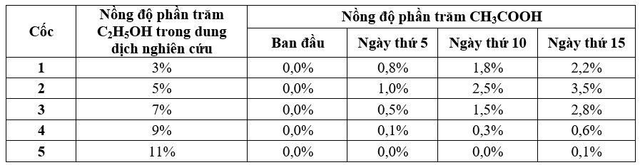
a) [Vận dụng] Khi tiến hành chuẩn độ, chỉ thị phenolphthalein phải được cho vào dung dịch chuẩn NaOH ở trên burette.
b) [Biết] Kết quả thí nghiệm không phù hợp với giả thuyết của nhóm học sinh đưa ra ở trên.
c) [Vận dụng] Nếu coi trong quá trình lên men các chất bay hơi không đáng kể thì hiệu suất lên men giấm đến ngày thứ 15 ở cốc 2 là 54,69% (chỉ làm tròn số ở phép tính cuối cùng và kết quả làm tròn số đến hàng phần trăm).
d) [Vận dụng] Từ kết quả thí nghiệm cho thấy với mọi nồng độ C₂H₅OH, thời gian lên men càng lâu thì tốc độ phản ứng lên men giấm càng lớn.
Câu 265. [H11-C6-P2-VD-265 | Vận dụng] [Chuyên Lê Hồng Phong HCM - 2026] Giấm là một dung dịch của acetic acid trong nước. Giấm táo có thể được làm bằng cách ủ táo nghiền trong một hũ thủy tinh miệng rộng cùng với một ít men. Trong táo có chứa glucose. Nhờ các vi sinh vật, glucose này được chuyển hóa thành giấm.
Một nhóm học sinh đã làm được 1,5L giấm táo. Để xác định lượng acetic acid có trong giấm táo, nhóm học sinh đã thực hiện như sau:
Bước 1: Rót một ít giấm táo (có màu vàng) vào cốc thủy tinh. Dùng than hoạt tính để khử màu giấm táo, sau đó lọc bỏ than để thu được dung dịch trong suốt. (coi như thể tích dung dịch không đổi)
Bước 2: Dùng pipette lấy chính xác 5,00 mL giấm táo đã khử màu cho vào bình tam giác. Thêm 2 giọt chỉ thị phenolphthalein.
Bước 3: Nhỏ từ từ dung dịch chuẩn NaOH 0,1 M từ burette vào bình tam giác cho đến khi dung dịch chuyển sang màu hồng bền vững trong 20 giây. Ghi nhận thể tích NaOH đã dùng.
Bước 4: Lặp lại Bước 3 thêm hai lần nữa để tăng độ chính xác. Ghi nhận thể tích NaOH tiêu tốn.
Thể tích của dung dịch NaOH đã dùng sau 3 lần chuẩn độ như sau:
Để thực hiện thí nghiệm chuẩn độ trên, nhóm học sinh cần một số dụng cụ thủy tinh. Dưới đây là hình ảnh và kí hiệu của các loại dụng cụ khác nhau.
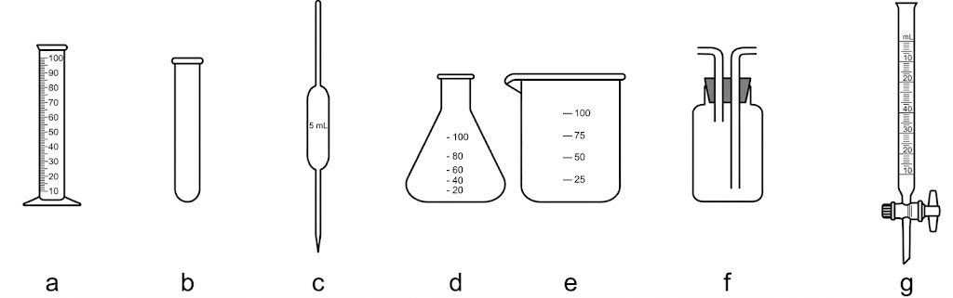
a) [Vận dụng] Than hoạt tính được sử dụng để hấp phụ các chất màu có trong giấm táo, giúp cho việc quan sát sự thay đổi màu trong quá trình chuẩn độ được rõ ràng hơn.
b) [Vận dụng] Nếu dùng nước cất để tráng dụng cụ (g) trước khi nạp dung dịch NaOH mà không tráng lại bằng chính dung dịch NaOH đó, nồng độ NaOH sẽ bị loãng đi, dẫn đến thể tích tiêu tốn đọc được lớn hơn thực tế.
c) [Vận dụng] Khi chuẩn độ, dung dịch NaOH được nhỏ trực tiếp vào dụng cụ (b) từ dụng cụ (g).
d) [Vận dụng] Khối lượng acetic acid có trong 1,5 L giấm táo là 29,34 gam.
Câu 266. [H11-C6-P2-VD-266 | Vận dụng] [Sở Thái Nguyên – 2026 – Lần 1] Để xác định nồng độ acetic acid có trong một mẫu giấm ăn, một nhóm học sinh tiến hành thí nghiệm sau:
Bước 1: Pha loãng 10,00 mL giấm ăn bằng nước cất trong bình định mức được 100,00 mL dung dịch X. Dùng pipette lấy 10,00 mL dung dịch X cho vào bình tam giác rồi thêm vài giọt chất chỉ thị phenolphthalein.
Bước 2: Lắp dụng cụ như hình bên. Cho dung dịch NaOH 0,02 M vào cốc thủy tinh sau đó rót vào burette (đã khóa) và chỉnh về vạch 0 (burette ghi thể tích tăng dần từ trên xuống dưới).
Bước 3: Vặn khóa burette để dung dịch NaOH trong burette chảy
từ từ từng giọt vào bình tam giác, dung dịch chuyển từ không màu sang màu hồng bền trong khoảng 20 giây thì dừng lại.
Bước 4: Ghi lại thể tích dung dịch NaOH đã dùng. Lặp lại thí nghiệm 3 lần.
Thể tích dung dịch NaOH 0,02 M trong 3 lần thí nghiệm ghi lại được như sau:
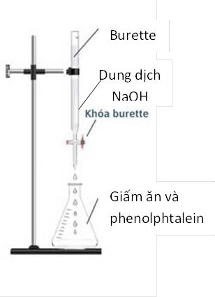
a) [Vận dụng] Nồng độ mol của acetic acid trong mẫu giấm ăn trên là 0,05 M.
b) [Vận dụng] Ở bước 2 trước khi rót dung dịch NaOH 0,02 M vào burette cần tráng sạch burette bằng nước cất, sau đó tráng lại bằng một ít dung dịch NaOH 0,02 M.
c) [Vận dụng] Trong lần thí nghiệm thứ 2, tại thời điểm dung dịch trong bình tam giác đổi màu, thể tích đọc được trên burette là 24,9 mL và có 1 giọt dung dịch còn treo ở đầu dưới của burette. Nếu lấy giọt dung dịch này thì nồng độ của acetic acid tính được sẽ lớn hơn 0,05 M.
d) [Vận dụng] Ở bước 1 trước khi dùng pipette lấy 10,00 mL dung dịch X cho vào bình tam giác tam giác, cần tráng bình tam giác bằng nước cất, sau đó tráng lại bằng một ít giấm ăn.
Câu 267. [H11-C6-P2-VD-267 | Vận dụng] [Sở Hải Phòng – 2026 – Lần 1] Vitamin C được phát hiện vào năm 1912 và được phân lập vào năm 1928, là loại vitamin đầu tiên được sản xuất bằng phương pháp hóa học. Walter N. Haworth đã xác định cấu trúc hóa học của vitamin C vào năm 1933. Ông và Szent-Györgyi đã đề xuất và đặt tên nó là ascorbic acid. Người ta xác định được phân tử khối của acid ascorbic là 176 bằng phổ khối lượng MS. Trong ascorbic acid thì thành phần các nguyên tố như sau:
Bằng các phương pháp phổ hồng ngoại IR và phổ cộng hưởng từ NMR, người ta xác định được trong phân tử của acid ascorbic có đặc điểm như sau:
Trên phổ IR xuất hiện các peak: 3410 cm⁻¹ (to, rộng), 1716 cm⁻¹ (nhọn), 1612 cm⁻¹ (nhọn).
Có chứa vòng năm cạnh chứa O như sau:
Trong phân tử chứa 2 loại nhóm -OH khác nhau và tổng số nhóm -OH là 4.
Bảng thông tin các liên kết trên phổ IR.
a) [Vận dụng] Để xác định hàm lượng vitamin C trên thị trường thì người ta thực hiện như sau: thêm nước vào vitamin C có bán trên thị trường để hòa tan hoàn toàn và pha thành 100 mL dung dịch. Lấy 20 mL dung dịch này cho vào bình nón, thêm một lượng hồ tinh bột thích hợp làm chất chỉ thị, và chuẩn độ bằng dung dịch I₂ 0,10 M thì hết 12 mL để đạt đến điểm cuối chuẩn độ (đến khi xuất hiện màu xanh tím). Phương trình hóa học của phản ứng giữa và I₂ theo đúng hệ số cân bằng sau như sau: vitamin C_{(aq)} + I₂ _{(aq)}¾¾→X_{(aq)}+ 2H⁺_{(aq)}+ 2I⁻_{(aq)}. Người ta xác định loại vitamin C thị trường này chứa khoảng 500 mg vitamin C.
b) [Biết] Công thức phân tử của ascorbic acid là C₆H₈O₆.
c) [Hiểu] Vitamin C rất dễ tan trong nước do tạo liên kết hydrogen với nước.
d) [Biết] Trong ascorbic acid có chứa nhóm chứa ester và liên kết ba.
Câu 268. [H11-C6-P2-VD-268 | Vận dụng] [Chuyên Lê Quý Đôn HCM - 2026] Một nhóm học sinh thực hiện thí nghiệm chuẩn độ một carboxylic acid (no, hai chức, mạch hở X) bằng dung dịch NaOH theo các bước như sau:
Bước 1: Hoà tan 1,8 gam acid X trong cốc thuỷ tinh rồi rót vào bình định mức (100 mL, tráng cốc chứa mẫu nhiều lần, thêm nước cất vào bình định mức đến vạch và lắc đều thu được dung dịch Y.
Bước 2: Rót đầy burette (loại 50 mL) đựng dung dịch NaOH (0,2 M).
Bước 3: Lấy 10,00 mL dung dịch Y cho vào bình tam giác (loại 100 mL) thêm vài giọt chất chỉ thị rồi thực hiện chuẩn độ.
Kết quả của thí nghiệm chuẩn độ được biểu diễn như sau:
Đồ thị biểu diễn sự phụ thuộc của pH của hỗn hợp chuẩn độ vào thể tích dung dịch NaOH
Biết rằng: thời điểm mà pH tăng đột ngột khi thể tích dung dịch NaOH thêm vào thay đổi rất ít chính là điểm tương đương (điểm tương đương là thời điểm mà hai chất phản ứng vừa đủ với nhau). Nếu thời điểm chất chỉ thị đổi màu càng gần điểm tương đương thì phép chuẩn độ càng chính xác.
Cho một số chất chỉ thị và giá trị pH tương ứng mà tại đó chỉ thị đổi màu:
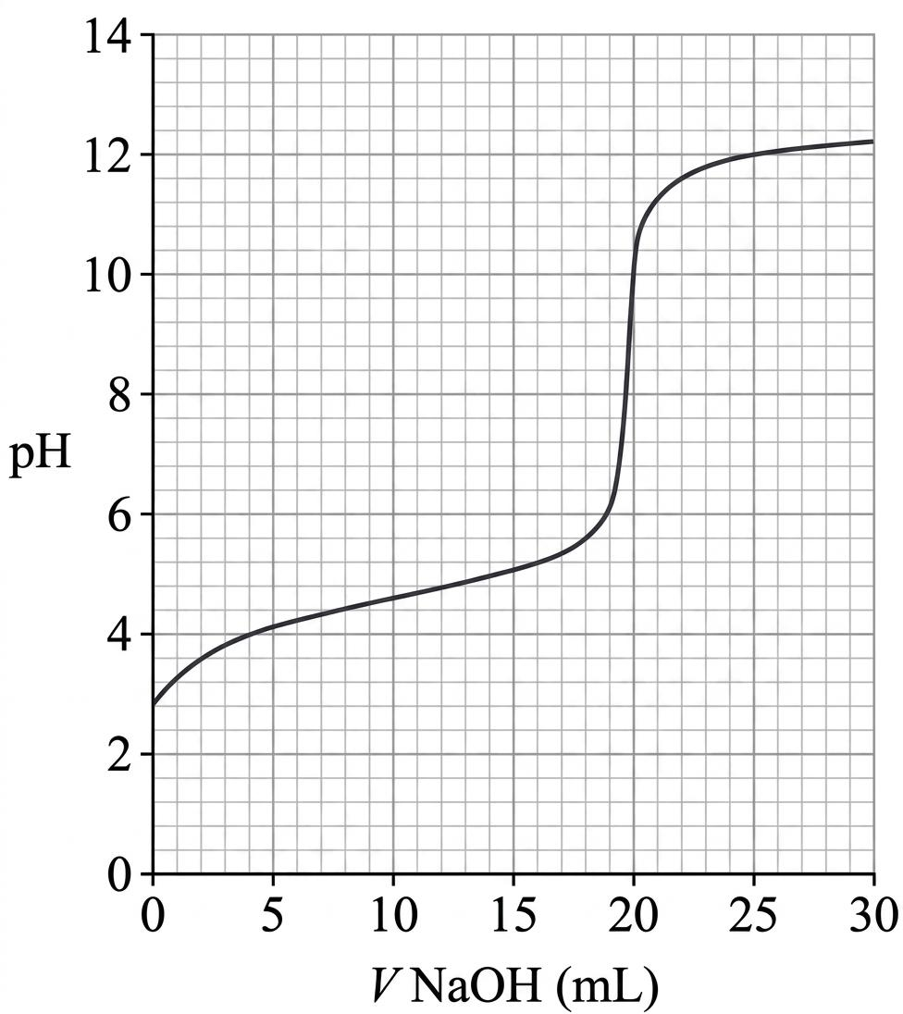
a) [Biết] Trong thí nghiệm trên, chỉ có thể sử dụng chỉ thị là phenolphthalein.
b) [Vận dụng] Thể tích của NaOH tại điểm tương đương là 30 mL.
c) [Biết] Công thức phân tử của carboxylic acid X là C₉H₈O₄.
d) [Biết] Carboxylic acid X có khả năng làm mất màu thuốc tím.
PHẦN III. CÂU HỎI TRẢ LỜI NGẮN & BÀI TOÁN VẬN DỤNG
♦ CHỦ ĐỀ: BÀI 18: HỢP CHẤT CARBONYL (ALDEHYDE – KETONE)
Câu 269. [H11-C6-P3-VD-269 | Vận dụng] [THPT Hậu Lộc 1 TH – 2026 – Lần 2] Số đồng phân cấu tạo carbonyl có công thức phân tử C₄H₈O là bao nhiêu?
Đáp số / Trả lời: .......................................................................................
Câu 270. [H11-C6-P3-VD-270 | Vận dụng] [Cụm trường chuyên Phú Thọ - 2026] Số đồng phân có cùng công thức phân tử C₅H₁₀O, có chứa nhóm carbonyl và có khả năng tham gia phản ứng iodoform là bao nhiêu?
Đáp số / Trả lời: .......................................................................................
Câu 271. [H11-C6-P3-VD-271 | Vận dụng] [Sở Hưng Yên – 2026 – Lần 2] Cho các chất sau: HCHO; CH₃CH_{z}CHO; CH₃COOH; CH₃COCH₃; HCOOCH₃; HO-CH_{z}-CHO. Có bao nhiêu chất trong dãy tham gia phản ứng tráng bạc?
Đáp số / Trả lời: .......................................................................................
Câu 272. [H11-C6-P3-VD-272 | Vận dụng] [Sở Thái Nguyên – 2026 – Lần 1] Cho các hợp chất sau: methanal, ethanal, propanone, butanone. Số chất tham gia phản ứng iodoform là?
Đáp số / Trả lời: .......................................................................................
Câu 273. [H11-C6-P3-VD-273 | Vận dụng] [Sở Nghệ An – 2026 – Lần 3] Trong số các chất: methanal, ethanal, propanone, butanone, có bao nhiêu chất phản ứng với I₂ trong dung dịch NaOH tạo iodoform?
Đáp số / Trả lời: .......................................................................................
Câu 274. [H11-C6-P3-VD-274 | Vận dụng] [Sở An Giang – 2026] Cho các chất và dung dịch kèm số thứ tự như sau: (1) giấm ăn, (2) dung dịch soda (Na₂CO₃), (3) nước máy, (4) nước rửa móng tay (thành phần chính là acetone), (5) xăng, (6) nước muối sinh lí, (7) phèn nhôm. Chất hoặc dung dịch nào là dung môi thích hợp để hòa tan các vết nhựa cây, băng dính và sơn dầu bám trên bề mặt kim loại? Hãy ghi các số thứ tự của những chất, dung dịch đã chọn theo thứ tự tăng dần.
Đáp số / Trả lời: .......................................................................................
Câu 275. [H11-C6-P3-VD-275 | Vận dụng] [Sở Cao Bằng – 2026 – Lần 1] Cho các phát biểu sau:
(1) Aldehyde vừa có tính oxi hóa vừa có tính khử.
(2) Phenol tham gia phản ứng thế bromine dễ hơn benzene.
(3) Acetone phản ứng với Cu(OH)₂ đun nóng tạo kết tủa màu đỏ gạch.
(4) Aldehyde tác dụng với LiAlH₄ thu được alcohol bậc một.
(5) Dung dịch phenol trong nước làm quỳ tím hóa đỏ.
Hãy gắn số thứ tự các phát biểu đúng theo số thứ tự tăng dần (ví dụ: 12, 234, 2345,..)
Đáp số / Trả lời: .......................................................................................
Câu 276. [H11-C6-P3-VD-276 | Vận dụng] [Chuyên Lê Quý Đôn HCM – 2026 – Lần 1] Cho hai hợp chất hữu cơ X, Y đều đơn chức, mạch hở, chứa ba nguyên tố (C, H, O) và đều có tỉ lệ % khối lượng oxygen trong phân tử là 53,33%. Biết M_{X} > M_{Y} và X, Y đều tan trong nước. Biết nhiệt độ sôi của X và Y lần lượt là 118ºC và -19,3ºC. Tổng phân tử khối của X và Y là bao nhiêu?
Đáp số / Trả lời: .......................................................................................
Câu 277. [H11-C6-P3-VD-277 | Vận dụng] [Hội HHNA – 2026 – Lần 3] Ba chất hữu cơ A, B và C đều có công thức phân tử C₃H₆O. Trên phổ IR, A và B có tín hiệu đặc trưng ở vùng 1740 – 1670 cm⁻¹; C có tín hiệu đặc trưng ở vùng 3650 – 3200 cm⁻¹. A có phản ứng với thuốc thử Tollens, còn B thì không. Cho biết số sóng hấp thụ đặc trưng của một số liên kết trên phổ hồng ngoại như sau:
Cho các phát biểu sau:
(1) A và B đều có phản ứng iodoform.
(2) Oxi hóa B bởi NaBH₄ thu được alcohol bậc II.
(3) C thuộc loại alcohol đơn chức, bậc I.
(4) A và C đều làm mất màu dung dịch nước bromine.
(5) Ở điều kiện thích hợp, C bị oxi hóa bởi CuO tạo thành B.
Hãy liệt kê các phát biểu đúng theo số thứ tự tăng dần.
Đáp số / Trả lời: .......................................................................................
♦ CHỦ ĐỀ: BÀI 19: CARBOXYLIC ACID
Câu 278. [H11-C6-P3-VD-278 | Vận dụng] [Sở Tuyên Quang – 2026 – Lần 2] Có bao nhiêu công thức cấu tạo của carboxylic acid ứng với công thức phân tử C₅H₁₀O_{z}?
Đáp số / Trả lời: .......................................................................................
Câu 279. [H11-C6-P3-VD-279 | Vận dụng] [Chuyên Lương Văn Chánh – 2026 – Lần 1] Malic acid là một loại acid tự nhiên, thường được tìm thấy trong các loại trái cây, đặc biệt là quả táo và các loại rau. Công thức cấu tạo của malic acid được cho trong hình minh họa dưới đây. Vậy 1,0 mol malic acid phản ứng được tối đa với bao nhiêu mol KOH?
Đáp số / Trả lời: .......................................................................................
Câu 280. [H11-C6-P3-VD-280 | Vận dụng] [Sở Sơn La – 2026 – Lần 3] Giấm ăn là dung dịch acetic acid (CH₃COOH) có nồng độ khoảng 2% đến 5%. Trong công nghiệp thực phẩm, để sản xuất giấm ăn, người ta thường tiến hành lên men hiếu khí (có mặt oxygen) các loại rượu loãng nhờ xúc tác của men giấm (vi khuẩn Acetobacter). Một cơ sở sản xuất muốn pha chế 96 lít giấm ăn có nồng độ 5%. Để có đủ lượng acetic acid cho mẻ giấm này, cơ sở đã tiến hành lên men V lít dung dịch rượu 11,5º. Biết hiệu suất của toàn bộ quá trình lên men đạt 80%; khối lượng riêng của ethanol (C₂H₅OH) nguyên chất là 0,8 g/mL và khối lượng riêng của giấm ăn 5% là 1,0 g/mL. V có giá trị bằng bao nhiêu? (Không làm tròn kết quả các phép tính trung gian, chỉ làm tròn kết quả cuối cùng đến hàng đơn vị).
Đáp số / Trả lời: .......................................................................................
Câu 281. [H11-C6-P3-VD-281 | Vận dụng] [Sở Hải Phòng - 2026 – Lần 2] Citric acid là acid hữu cơ tự nhiên có nhiều trong trái cây chua (đặc biệt là chanh) và được dùng phổ biến làm chất tạo vị chua tự nhiên, chất bảo quản trong thực phẩm và dược phẩm. Citric acid có công thức cấu tạo thu gọn như hình bên phải. Để xác định nồng độ của citric acid có trong một loại dung dịch E được dùng làm phụ gia thực phẩm, một học sinh tiến hành thí nghiệm sau:
− Pha loãng 40,0 mL dung dịch E bằng nước cất trong bình định mức thu được 250,0 mL dung dịch F. Dùng pipette lấy 20,0 mL dung dịch F cho vào bình tam giác rồi thêm tiếp vài giọt phenolphtalein vào.
− Tráng sạch burette bằng nước cất, sau đó tráng lại bằng một ít dung dịch NaOH 0,15M. Cho dung dịch NaOH 0,15 M vào burette, điều chỉnh dung dịch trong burette về mức 0.
− Mở khoá burette, nhỏ từng giọt dung dịch NaOH 0,15M xuống bình tam giác (vừa cho dung dịch NaOH vừa lắc nhẹ bình tam giác) đến khi dung dịch trong bình tam giác chuyển sang màu hồng bền trong khoảng 20 giây thì dừng lại.
Lặp lại thí nghiệm trên thêm 2 lần. Thể tích dung dịch NaOH 0,15M đã dùng trong 3 lần thí nghiệm được ghi lại như sau:
Giả thiết trong dung dịch E chỉ có citric acid tác dụng được với NaOH và sản phẩm là muối trisodium citrate (C₃H₄(OH)(COONa)₃), khối lượng riêng của dung dịch E là 1,05 g/mL.
Dựa vào các kết quả của thí nghiệm, học sinh đã tính toán được nồng độ phần trăm của citric acid có trong dung dịch E là a%. Giá trị của a bằng bao nhiêu? (kết quả làm tròn đến hàng phần trăm)
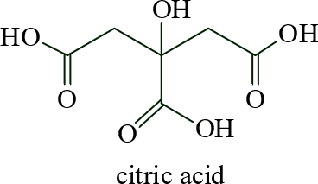
Đáp số / Trả lời: .......................................................................................

